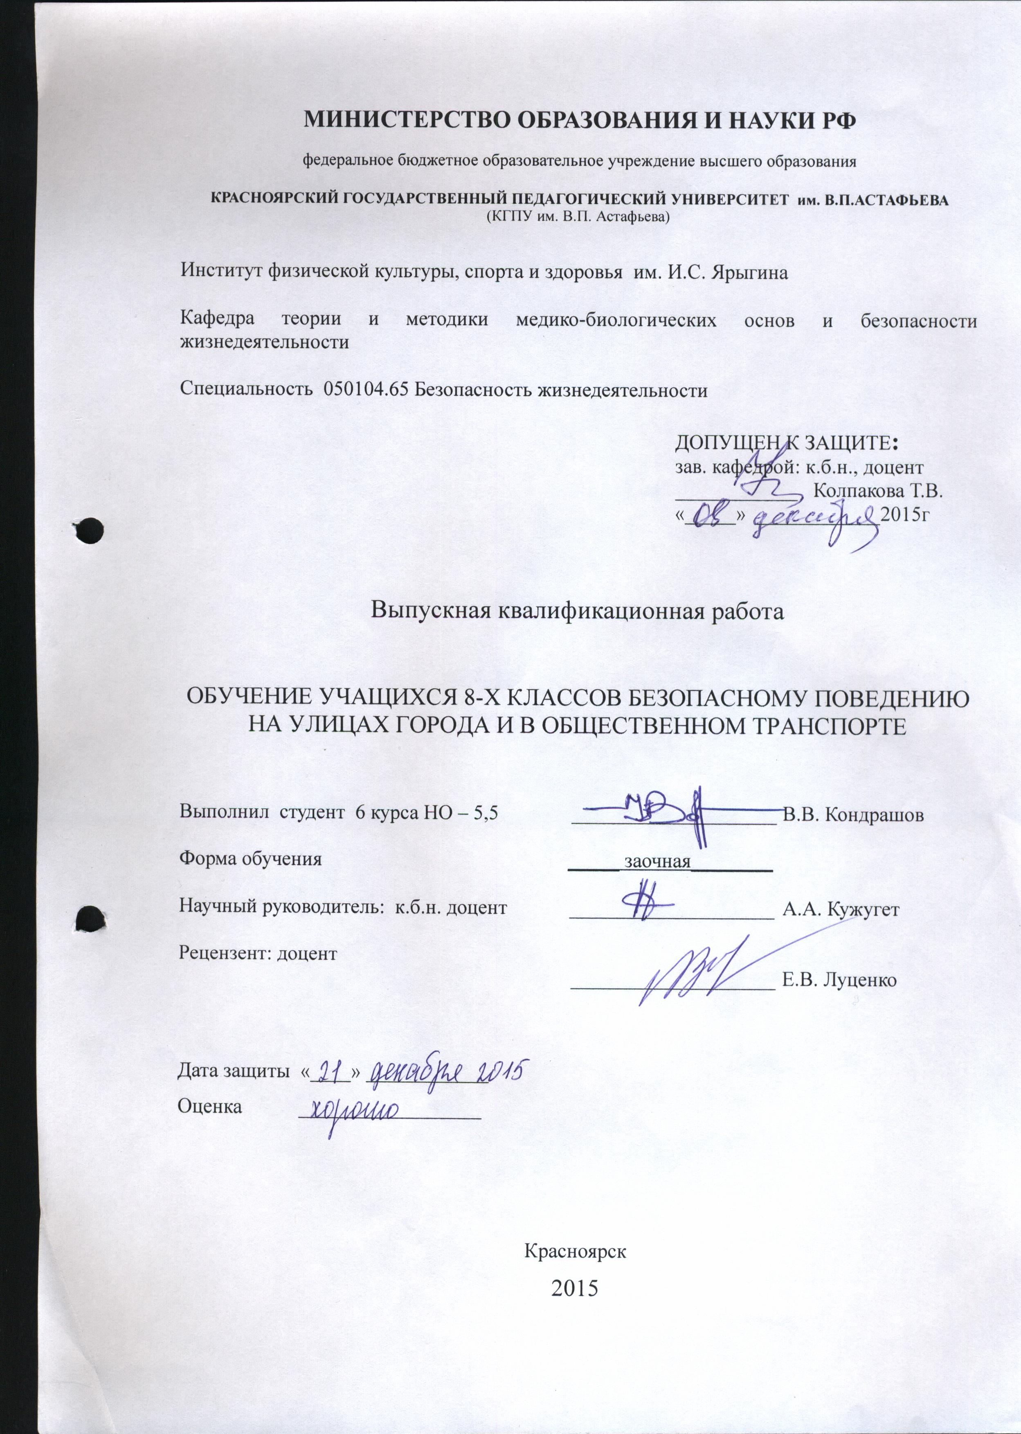
МИНИСТЕРСТВО ОБРАЗОВАНИЯ И НАУКИ РФ
федеральное бюджетное образовательное учреждение высшего образования

КРАСНОЯРСКИЙ ГОСУДАРСТВЕННЫЙ ПЕДАГОГИЧЕСКИЙ УНИВЕРСИТЕТ им. В.П.АСТАФЬЕВА
(КГПУ им. В.П. Астафьева)

Институт физической культуры, спорта и здоровья им. И.С. Ярыгина

Кафедра теории и методики медико-биологических основ и безопасности жизнедеятельности

Специальность 050104.65 Безопасность жизнедеятельности

ДОПУЩЕН К ЗАЩИТЕ:
зав. кафедрой: к.б.н., доцент
____________ Колпакова Т.В.
«_____» ____________2015г

Выпускная квалификационная работа

ОБУЧЕНИЕ УЧАЩИХСЯ 8-Х КЛАССОВ БЕЗОПАСНОМУ ПОВЕДЕНИЮ НА УЛИЦАХ ГОРОДА И В ОБЩЕСТВЕННОМ ТРАНСПОРТЕ

Выполнил студент 6 курса НО – 5,5 ____________________ В.В. Кондрашов

Форма обучения _____ заочная________

Научный руководитель: к.б.н. доцент ____________________ А.А. Кужугет

Рецензент: доцент
____________________ Е.В. Луценко

Дата защиты «____» ____________
Оценка __________________

Красноярск
2015

Содержание

ВВЕДЕНИЕ……………………………………………………………………….3
Глава 1 Теоретическое обоснование необходимости формирования модели безопасного поведения у учащихся на улицах города……………………………………………………………………….………7
1.1 Основная характеристика опасностей на улицах города и существующих способов защиты от них…………………………………..……..….…………..7
1.2 Формирование модели безопасного поведения у учащихся как современная педагогическая проблема……...……………………….………26
Глава 2. Методы и организация исследования……………………………………………………….……….…….30
2.1. Методы исследования……………………………………………..…….………….……30
2.2. Организация исследования…………………………………………………………….………31
Глава 3. Результаты исследования и их обсуждение…………………………………………………………..……………32
. 3.1. Результаты констатирующего эксперимента……………………………………………..………………....……32
3.2. Формирующий этап безопасного поведения учащихся общеобразовательных школ…………………………….……………..….……37
3.3. Результаты контрольного эксперимента……………..…………………...41
ЗАКЛЮЧЕНИЕ……………………………………………………………………48
ВЫВОДЫ…………………………………………………………….………..…..51
СПИСОК ИСПОЛЬЗОВАННЫХ ИСТОЧНИКОВ………………………….…52
ПРИЛОЖЕНИЯ…………………………………………………………………..56

ВВЕДЕНИЕ

Актуальность и практическая значимость исследования
В современном обществе проблема безопасности жизнедеятельности выходит в последнее время на первый план. Защита людей от отрицательных воздействий естественного и антропогенного происхождения и создание благоприятных условий человеческого существования является не только научной проблемой, но и первостепенной задачей любого государства. Общество несет огромные людские потери от несчастных случаев, пожаров, техногенных и природных катастроф. Ярким примером является авария на японской АЭС, произошедшей в прошлом году. Ее результатом стала гибель сотен человек, тысячи людей остались без крова, а почва и вода еще надолго будут непригодны для использования. Другим примером стала авария на Саяно-Шушенской ГЭС, жертвами разрушения которой стали сотни людей.

Однако помимо катастроф природного и техногенного характера современное (особенно российское) общество сталкивается с еще одной проблемой: растущей криминализацией. Жертвами преступлений становятся и взрослые, и дети. Многие зачастую просто не умеют и не знают, как правильно вести себя в опасных характера. А ведь именно верная тактика поведения – залог сохранения не только собственной жизни, но и имущества.
Большое внимание вопросам безопасности личности уделяли такие ученые как Русак О.Н.( Безопасность жизнедеятельности: учеб. пособие, 2005 год), Маслов Н.Н. (Способы автономного выживания человека в природе: учебное пособие для вузов, 2005год), Латчук, В.Н. (Основы безопасности жизнедеятельности. Программа для общеобразовательных учреждений. 5-11 кл, 2007 год; Основы безопасности жизнедеятельности. Планирование и организация занятий в школе. 5-11 классы., 2004 год), Белов В.С. (Безопасность жизнедеятельности. Учебник для ВУЗов, 2007 год).

В своих научных работах они делали основной акцент на определение принципов обеспечения безопасности жизнедеятельности, идентификацию и классификацию опасностей, оценку их влияния на человека и создание системы защиты от них. Методическую и организующую деятельность также проводит Международная академия наук безопасности жизнедеятельности и экологии.

Однако следует обратить внимание на тот факт, что единой эффективной методики формирования модели безопасного поведения человека в современном мире на сегодняшний день не создано. А ведь такая модель должна внедряться еще в школе на этапе формирования личности.
В действующем российском государственном образовательном стандарте по предмету «Основы безопасности жизнедеятельности» приоритетной признается охрана среды обитания, а не безопасность личности в любых сферах жизнедеятельности.

Более того, в ряде российских образовательных учреждений курс "Основы безопасности жизнедеятельности" заменен на так называемый интегрированный курс, "Мы и окружающий мир" для 5-9х классов, а в курсе ОБЖ для 10-11 классов сделан акцент на «Основы медицинских знаний» (для девушек) и «Особенности военной службы» (для юношей).

Таким образом, у школьников к моменту окончания школы не сформированы столь необходимые современному человеку знания, умения и навыки безопасного поведения в опасных ситуациях различного характера. А ведь именно сфера образования (в данном случае общеобразовательная школа) обязана стать ведущим звеном в формировании личности «безопасного типа», осознающей ценность своей жизни и здоровья.

Такая постановка проблемы и определила тему исследования выпускной квалификационной работы: «Обучение учащихся 8-х классов безопасному поведению на улицах города и в общественном транспорте».
Цель данного исследования: обучение основам безопасного поведения учащихся 8-х классов на улицах города и в общественном транспорте посредством внеклассных мероприятий.
Задачи исследования:
1. Рассмотреть теоретические основы необходимости формирования безопасного поведения у учащихся на улицах города, в городском и общественном транспорте.
2. Разработать внеклассные занятия, направленные на формирование знаний по безопасному поведению на улицах города, в городском и общественном транспорте.
3. Оценить эффективность проведенных занятий в ходе опытно-экспериментальной работы.

Объект исследования – педагогический процесс ОБЖ по основам безопасного поведения учащихся.
Предмет исследования – формирование знаний по безопасному поведению учащихся на улицах города и в городском и общественном транспорте.
Гипотеза исследования: предполагается, разработка и внедрение учителем ОБЖ внеклассных мероприятий позволит повысить уровень знаний учащихся в вопросах безопасного поведения на улицах города, в общественном и городском транспорте.
Методы исследования:
- общетеоретические (анализ и обобщение педагогической литературы в области безопасности жизнедеятельности);

- эмпирические (анкетирование, беседа, педагогическое наблюдение, опытно-экспериментальная работа с целью проверки эффективности предлагаемых условий, способствующих формированию навыков и умений безопасного поведения);
- математические и статистические методы (качественный и количественный анализ результатов исследования).
База научного исследования: СОШ №1 п. Березовка Красноярского края.

Глава 1 Теоретическое обоснование необходимости формирования модели безопасного поведения у учащихся на улицах города

1.1 Основная характеристика опасностей на улицах города и существующих способов защиты от них

Опасность - это начавшееся или возможное неблагоприятное воздействие на человека и его окружающую среду вредных факторов различного происхождения: вероятность возникновения неблагоприятных событий, угрожающих жизни, здоровью, имуществу человека, его правам и интересам.[6]
Опасность-центральное понятие безопасности жизнедеятельности, под которым понимаются любые явления, угрожающие жизни и здоровью человека. Количество признаков, характеризующих опасность, может быть увеличено или уменьшено в зависимости от целей анализа. Опасность хранят все системы, имеющие энергию, химически или биологически активные компоненты, а также характеристики, несоответствующие условиям жизнедеятельности человека[9].
Опасности носят потенциальный характер. Актуализация опасностей происходит при определенных условиях, именуемых причинами. Причины же в свою очередь характеризуют совокупность обстоятельств, благодаря которым опасности проявляются (реализуются) и вызывают те или иные нежелательные последствия (ущерб здоровью, потери и.т.п.).
Признаками, определяющими опасность, являются: угроза для жизни; возможность нанесения ущерба здоровью; нарушение условий нормального функционирования органов и систем человека. Опасность — понятие относительное.
Аксиома о потенциальной опасности: Ни в одном виде деятельности невозможно достичь абсолютной безопасности. Следовательно - любая деятельность потенциально опасна.
Идентификация опасностей - опасности носят потенциальный, т.е. скрытый характер. Под идентификацией понимается процесс обнаружения и установления количественных, временных, пространственных и иных характеристик, необходимых и достаточных для разработки профилактических и оперативных мероприятий, направленных на обеспечение жизнедеятельности. В процессе идентификации выявляются номенклатура опасностей. Вероятность их проявления, пространственная локализация (координаты), возможный ущерб и другие параметры, необходимые для решения конкретной задачи. Главное в идентификации заключается в установлении возможных причин проявления опасностей.[14]
Полностью идентифицировать опасность очень трудно. Например, причины некоторых аварий и катастроф остаются невыясненными долгие годы или же навсегда. Можно говорить о разной степени идентификации: более и менее полной, приближенной или ориентировочной.
Общие источники опасностей делятся на две категории:
Естественные источники опасностей
- наводнения, землетрясения;
- космические источники — метеориты, солнечная активность, кометы;
- глобальное похолодание или потепление;
Антропогенные источники опасностей
- конфликты и войны;
- техногенная и экологическая опасность;
- опасность со стороны веществ, излучений и полей;
- естественно техногенные опасности;
- социально техногенные опасности;
- естественно социальные опасности[33].
Формы ущерба или нежелательные последствия разнообразны: травмы различной степени тяжести, заболевания, ущерб окружающей среде и др.

Причины же как следствие являются основными характеристиками таких событий, как несчастные случаи, чрезвычайные ситуации, взрывы, пожары, ДТП и. т.д.
Так как мы говорим о безопасности школьников находящихся на улицах города, то исходя из общего контекста и разнообразия опасностей, можно выделить опасности касаемые школьников вне нахождения своих домов и разделить на следующие группы:
1. дорожно-транспортные происшествия (опасности на дорогах)
2.опасности при общении с посторонними (незнакомыми) людьми.
3. опасности, связанные с использованием пиротехнических средств.
44. опасности, возникающие в результате травмирования. Несчастные случаи.
Рассмотрим каждую из категорий более подробно.
Дорожно-транспортные происшествия (опасности на дорогах).
До 70% уличных травм случается со школьниками по дороге из школы. После напряженного учебного дня школьники расслабляются и теряют бдительность. Дорогу после занятий подросток считает началом отдыха, это и становится причиной возникновения ДТП.
Дорожно-транспортное происшествие (ДТП) - это событие, случившиеся в процессе движения по дороге транспортного средства и с его участием, при котором погибли или ранены люди, повреждены транспортные средства, грузы, сооружения либо причинён иной материальный ущерб.[7] Только за 2014 год в РФ ежегодно в ДТП погибли около 28 000 человек, с участием школьников и подростков произошло 20 879 аварий, 940 детей и подростков погибли, а 22 016 подростков получили ранения и различного рода травмы.

Таблица 1.1
Количество ДТП с участием подростков в РФ
Год | Общее количество ДТП | Количество ДТП с участием несовершеннолетних | Число погибших несовершеннолетних в ДТП | Число раненых и получивших увечия несовершеннолетних в ДТП
2010 | 199041 | 20348 | 954 | 21099
2011 | 203603 | 19970 | 846 | 20869
2012 | 199431 | 20262 | 898 | 21149
2013 | 199868 | 20251 | 944 | 21255
2014 | 203597 | 20879 | 940 | 22016

Согласно таблицы 1.1, по данным официального сайта ГИБДД за 2010 год в России произошло: 20348 ДТП с участием подростков. В 2010 году произошел упадок на 1,9%, по сравнению с 2011 годом, в 2011 году произошел рост ДТП на 1,5% по сравнению с 2012 годом, в 2012 году произошел упадок ДТП на 0,05% по сравнению с 2013 годом, а в 2013 произошел рост на 3,1% чем в 2013 году. По данным приведенной статистики видно, что 2014 год по своим показателям роста числа ДТП с несовершеннолетними превышает предыдущие годы. С 2010 года произошел рост на 2,6% по сравнению с 2014 годом. Всего за 2014 год несовершеннолетние пострадали в каждом десятом ДТП 20879 (рост на 3,1%). Всего погибли 940 детей и подростков, что, ниже показателей 2013 года. Еще 22 016 получили ранения (рост на 3,6%).
По данным РИА «Новостей», в мире каждые шесть секунд в результате дорожной аварии умирает один ребенок, а из 60 детей, погибающих за час во всем мире, около 15 приходится на Россию. По данным ЮНИСЕФ, которые приводит агентство, большинство инцидентов на дороге с участием детей происходит в темное время суток: с утра, когда те идут в школу, или во второй половине дня, когда идут домой. Зимой число аварий с участием детей увеличивается почти на 15%. [25]

Таблица 1.2
Количество ДТП с участием подростков в Красноярском крае
Год | Общее количество ДТП | Количество ДТП с участием несовершеннолетних | Число погибших несовершеннолетних в ДТП | Число раненых и получивших увечия несовершеннолетних в ДТП
2010 | 5087 | 416 | 17 | 451
2011 | 4789 | 537 | 19 | 558
2012 | 4696 | 611 | 19 | 639
2013 | 5135 | 405 | 17 | 416
2014 | 5335 | 570 | 22 | 510

Согласно таблицы 1.2, в 2010 году в Красноярском крае произошло: 416 ДТП с несовершеннолетними. В 2011 году произошел рост на 22,5% по сравнению с 2010 годом, в 2012 рост на 13,8% по сравнению с 2011 годом , а в 2013 упадок на 50,9 нежели в 2012 , а по данным 2014 года произошел рост на 37% нежели чем в 2010 году по количеству ДТП, рост ДТП с несовершеннолетними увеличился в сравнении с предыдущими годами, и по числу погибших и раненых подростков этот год является по статистике детского травматизма в следствии ДТП самым опасным. В 2012 году показатели больше чем в остальных годах.
На территории Красноярского края за 2014 год произошло 5.335 дорожно-транспортных происшествий, это рост на 3,8% , чем в 2013 году. Статистика дорожных происшествий показывает, что 2012 год самый насыщенный по ДТП как в России, так и в Красноярском Крае, обстановка на дорогах остается достаточно сложной.
За 12 месяцев 2014 года в крае зарегистрировано 570 ДТП с участием детей в возрасте до 16 лет, в результате которых 510 детей получили травмы, и погибло 22 несовершеннолетних.

Проанализировав данные за 2012 год по Красноярскому Краю, подсчитали, что из числа 510 раненых, 124- это дети до 7 лет, 132- это дети с 7 до 10 лет, 149 - с 10 до 14 лет, 111-дети с 14 до 16 лет. Наиболее опасным возрастом является возраст от 7 до 14 лет, то есть это учащиеся 1-8 классов, в которых наибольшей уклон на уроках ОБЖ должен приходиться на их личную безопасность вне нахождения дома.
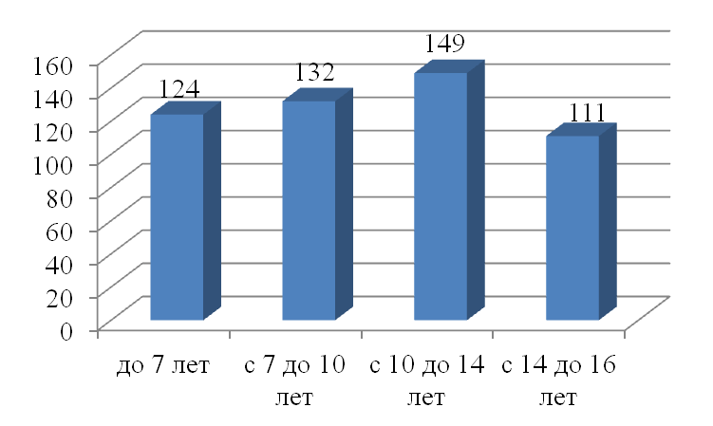
Рис.1.1. Количество пострадавших несовершеннолетних от ДТП по Красноярскому краю за 2014 год

Статистические сведения о показателях состояния безопасности дорожного движения, и детского травматизма в следствии ДТП используются при анализе причин дорожно-транспортных происшествий, выявлении негативных тенденций и проблемных точек. Являются основой при принятии решений мо мерам профилактики и ликвидации ДТП с несовершеннолетними.

Способы защиты от дорожно-транспортных происшествий
Зачастую, за случаями детского травматизма на дрогах стоит безучастие взрослых к совершаемым детьми правонарушениям.
Для ребенка умение вести себя на дороге зависит не только от его желания или нежелания это делать. Ребенок является самым незащищенным участником дорожного движения, и во многом поведение детей на дороге обусловлено их восприятием дорожной ситуации. Именно поэтому безопасность детей на дороге должны обеспечить в первую очередь водители транспортных средств, воспитатели, родители и учителя.
Разумеется, со своевременного обучения умению ориентироваться в дорожной ситуации, воспитания потребности быть дисциплинированным на улице, осмотрительным и осторожным подростков учат их родители и учителя. Личный пример – это самая доходчивая форма обучения для ребенка. Главное помнить если родители будут нарушать правила дорожного движения, то и подрастающие дети будут поступать так же.
Необходимо, чтобы подростки запомнили: дорожное движение начинается не с проезжей части, а с первых шагов от подъезда дома. Главным образом нужно заблаговременно разобрать наиболее опасные участки в городи и по всему пути до самой школы – нерегулируемый перекресток, узкий тротуар, подъезд грузового транспорта к магазину, припаркованные автомобили и т.д. Педагогам необходимо обязательно обращать внимание на особенности детского мышления: дети в силу своего возраста, пока не умеют предвидеть опасность и только учатся оценивать скорость движения автомашины при приближении к ним. Обязательно нужно обращать внимание подростка на возникающие опасности при посадке и высадке из общественного транспорта. Он должен запомнить и знать, что обходить стоящий автобус или троллейбус ни в коем случае нельзя. Нужно дождаться, пока транспорт отъедет, и только после этого переходить дорогу по пешеходному переходу.

Рассказать подросткам о том, что он не просто пешеход , а что он является участником дорожного движения, и разъяснить несложные правила для того, чтобы он мог ориентироваться в дорожной ситуации:
1) Когда идешь по улице пешком, то ты являешься пешеходом. Ходить по улице тебе разрешается только по тротуарам, придерживаясь правой стороны, чтобы не мешать движению встречных пешеходов. Если тротуара нет, иди навстречу движению по обочине или краю дороги. Тогда не только водитель видит тебя издали, но и ты видишь приближающуюся машину.
2) Для того, чтобы перейти на другую сторону улицы, имеются определенные места и называются они пешеходными переходами. Они обозначены дорожными знаками «Пешеходный переход» и белыми линиями разметки «зебра».
3) Если нет обозначенного пешеходного перехода, ты можешь переходить улицу на перекрестках по линиям тротуаров или обочин.
4) Прежде чем перейти дорогу, убедитесь в полной безопасности. Остановись у края проезжей части, посмотри в обе стороны и, если нет машин, дойди до середины проезжей части. Еще раз посмотри налево и направо и, при отсутствии транспорта, закончи переход. Дорогу нужно переходить под прямым углом и в местах, где дорога хорошо просматривается в обе стороны.
5) Если на пешеходном переходе или перекрестке есть светофор, он покажет тебе, когда идти, а когда стоять и ждать. Красный свет для пешеходов – стой, желтый – жди, зеленый – иди. Никогда не переходи улицу на красный и желтый свет, даже если машин поблизости нет.
6) Как только загорелся зеленый свет, не «бросайся» с тротуара на дорогу. Бывает, что у машины неисправны тормоза, и она может неожиданно выехать на пешеходный переход. Поэтому переходить дорогу надо спокойно, убедившись, что автомобили остановились. Переходи, а не перебегай!
7) Опасно играть рядом с дорогой: кататься на велосипеде летом или на санках зимой[41].

Для учителя ОБЖ важно донести и разъяснить доходчиво информацию, чтобы подростки научились понимать, когда автомобиль становится опасным, чтобы не оказаться на дороге в аварийной ситуации. Машина не может остановиться мгновенно, даже если водитель нажмет на тормоз. Главное правило безопасного поведения – предвидеть опасность.

Опасности при общении с посторонними (незнакомыми) людьми в городском транспорте и на улицах города.
В деле защиты детей от преступности, пожалуй, ни одна тема не привлекает к себе такого внимания, как умение детей общаться с незнакомыми им людьми.
Общение с незнакомыми людьми может привести к различного рода опасностям, таким как ограбления, избиения, но самыми ужасающими по статистике являются изнасилования, убийства и похищения подростков.
Ограбление - это в отличие от кражи, открытое и даже наглое похищение вашего имущества, то есть ваши же ценности забирают у вас на глазах, путем обмана, шантажа или угрозы.
Избиение- это распространенное среди наших сограждан средство самоутверждения, самовыражения, в российском уголовном кодексе отсутствует термин “избиение”, юристы его не используют. Зато там есть такие, определения как “причинение вреда здоровью”, “побои” и “истязание”.
Изнасилование - это вид сексуального насилия, как правило, подразумевающий совершение полового акта одним или несколькими людьми с другим человеком без согласия последнего. [13]
Убийство - это насильственное лишение жизни.
Похищение человека — это общественно опасное умышленное действие. преступление длящееся. Срок ограничения свободы может исчисляться часами, днями, месяцами, годами.
Психологи России объясняют рост преступлений против несовершеннолетних, стрессовой ситуацией в стране. [8]

По словам ведущих криминальных психологов, увеличение числа убийств связанно с тем, что дети — самая беззащитная группа в стране, и обычно подростки просто не знают , как себя защитить. А иногда просто даже некому за них заступиться. Напряжение в стране растет, и все это отражается на «безопасности детей».
Самое большое количество уголовных дел данной категории находится в производстве следователей следственных управлений по Красноярскому краю.
Анализ материалов уголовных дел о преступлениях данной категории показывает, что посягательства на половую неприкосновенность несовершеннолетних, их права и свободы в большинстве своем являются следствием недостаточного контроля со стороны родителей, а также должностных лиц образовательных учреждений. В связи с этим следователями активно ведется профилактическая работа в целях сокращения общего количества таких преступлений.
Следственный комитет призывает родителей, а также всех работников образовательных учреждений, "не оставлять детей без присмотра взрослых, тем самым создавая условия для совершения насилия". Те же слова обращены и к сотрудникам правоохранительных органов, на которых ,государство возложило обязанность предупреждения преступлений против детей.
Способы защиты и предосторожности в общении с неизвестными людьми
Дети самая легкоуязвимая группа для злоумышленников, больше всего рискуют подростки, чувствующие себя нелюбимыми. Преступники не жалеют усилий и времени на то , чтобы заслужить доверие и расположение подростка. В большинстве случаев они всегда оказываются хорошими психологами и знают, что нужно детям, дают им то что они хотят заполучить. И только если подростки научатся правильному общению на улицах города с незнакомыми людьми, то это в большей мере их обезопасит от попадания в ситуации опасного характера.

Только от умений, навыков и приобретаемого опыта, в большей степени зависит способность подростков к безопасному существованию в окружающем их мире.
Подросток по своим физиологическим особенностям не может самостоятельно определить всю меру опасности. Поэтому на родителей и педагогов возлагается миссия защиты подростков. Детям нужно помогать избегать опасностей. Необходимо воспитывать привычку правильного поведения, как находясь дома, так и на улице. Актуально не только оберегать подростков, но и готовить его к встрече с возможными трудностями, организовывать представление о особо опасных ситуациях, а так же о необходимости соблюдения мер предосторожности, и прививать ему навыки безопасного поведения.
Способность подростков общаться с незнакомыми или мало знакомыми им людьми является важной составляющей особенностью их социализации в обществе. Преподавателям ОБЖ предстоит непростая задача: с одной стороны подросткам необходимо привить осмотрительность, ответственность, осторожность и с другой – не запугать их, и ни в коем случае не превратить в трусов и паникеров.
В первую очередь, самим взрослым не стоит поддаваться панике, показывать перед ребенком явное беспокойство в общении с неизвестными личностями, заносить незнакомцев в категорию «плохие люди» или «желающие причинить вред». Это очень важно потому, что ребенок в первую очередь следует не тому, чему его учат, а примеру поведения своих наставников. А как всем известно , если у человека есть определенные страхи, они легко передаются тем кто берет с нас пример. Сосредотачивать внимание подростков исключительно на угрозе, исходящей от незнакомцев, неправильно. Криминальная статистика свидетельствует: в большинстве случаев ограблений, избиений, изнасилований, убийств детей преступниками были не какие-то незнакомые люди, а взрослые, хорошо известные жертве.
А значит, стоит придерживаться некой середины,

подготавливая подростков к общению с незнакомыми людьми. Лишь малая часть незнакомых людей представляет опасность, поэтому обучать детей безопасному поведению следует на общем позитивном фоне.
Ребенок будет чувствовать свою безопасность только тогда, когда будет знать правила поведения контакта с незнакомыми людьми в различных ситуациях.
С раннего детства ребенок должен быть приучен к тому, чтобы не вступать в общение с незнакомыми людьми , если он находится без сопровождающего.
Преподавателю обязательно следует рассказать подросткам о правилах четырех «НЕ»:
· не разговаривай с незнакомцем;
· не садись в машину к незнакомцу;
· не играй по дороге из школы домой;
· не оставайся на улице с наступлением темноты.
Обычно предлог, которым воспользуются злоумышленники, определить невозможно, поэтому учить подростков отказывать фразам такого типа как "Не соглашайся, если тебе предлагают конфету, или зовут куда либо пойти" могут только сбить ребенка с толку. Школьники должены твердо усвоить, что если он один, то на любое предложение или приглашение незнакомого человека следует сказать: "Извините, нет" и отойти.

Опасности, связанные с использованием пиротехнических средств.
Пиротехника — это область техники, связанная с приготовлением горючих смесей и последующим сжиганием их для получения шумовых или световых эффектов. Пиротехника бывает военная, специализированная и развлекательная (петарды, хлопушки, салюты, ракеты, бенгальские свечи и т.д). [18]
Конечно, мерцающие огни, огненные шары очень нравятся детям, ведь огонь завораживает и взрослых и детей, но пиротехника не всегда безопасна.
Ежегодно приходится немало несчастных случаев, связанных с использованием пиротехнических средств. Как правило, они являются следствием использования петард. Страдают как взрослые, так и дети. Наиболее типичные последствия - это ожог верхних конечностей и лица. Бывают повреждения глаз, ранения рук.

По степени потенциальной опасности при применении пиротехнических изделий подразделяют на пять классов:
I класс -радиус опасной зоны не более 0.5 м
II класс - радиус опасной зоны не более 5 м
IIIкласс -радиус опасной зоны не более 20 м
IV класс - ПИ технического назначения радиус опасной зоны более 20м
V класс - ПИ специального назначения радиус опасной зоны более 20м.
Каждый год в новогодние праздники множество детей получают тяжкие увечья из-за бесконтрольного использования различных пиротехнических устройств: петард, фейерверков, салютов и прочих горящих, искрящихся и взрывающихся субстанций.
МЧС и МВД России отмечает, что число пострадавших все же сокращается от года в год.
Ежегодно в Красноярском крае в период новогодних праздников много людей получают травмы и ожоги по причине неосторожного и неправильного обращения с пиротехническими изделиями, а также использования некачественных пиротехнических изделий.

Способы защиты
Важно соблюдать следующие меры безопасности:
При изучении данной темы и раздела о способах защиты важно рассказать подросткам о том, что они должны соблюдать меры безопасности. Всегда и везде преподаватели и родители не могут контролировать детей и запретить пользоваться пиротехническими устройствами достаточно сложно, необходимо рассказать им о мерах предосторожности и правилах безопасного использования данной продукции.

Покупать пиротехнику можно исключительно у тех продавцов, которые имеют все необходимые разрешительные документы на такую деятельность и сертификаты качества на соответствующую продукцию. Продавец должен быть готов представить заключение СЭС и Службы пожарной охраны, а все товары должны иметь описания на русском языке и иметь срок годности.
Перед использованием фейерверков необходимо внимательно изучить инструкцию применения пиротехнического изделия, которая должна содержать: ограничения по условиям обращения и применения пиротехнического изделия, предупреждения об опасности пиротехнического изделия выделенным шрифтом или сопровождением слова «ВНИМАНИЕ», реквизиты производителя, идентификационные признаки пиротехнического изделия, информацию о сертификации и другие сведения, обусловленные спецификой пиротехнического изделия.
Текст инструкции по эксплуатации должен быть изложен на русском языке четким и хорошо различимым шрифтом. Не допускать применение пиротехнических изделий с явными дефектами и повреждениями. Запрещается сушить намокшие пиротехнические изделия на отопительных приборах - батареях отопления, обогревателях и т. п.
Даже простая транспортировка фейерверков требует повышенной осторожности, так как некоторые вещества могут сдетонировать от сильного удара.
Рассказать о том, что не следует носить петарды в карманах, играть с ними, использовать не по назначению.
Объяснить подросткам о том, что необходимо быть вдвойне осторожными при использовании любых пиротехнических изделий, и делать это в присутствии взрослых.
А так же приводить ежегодные статистики, пострадавших от несчастных случаев с примерами и показами различных видео материалов.

Напоминать о телефонах экстренных служб, учащиеся должны их запомнить как собственные имена. Должны помнить в случае пожара или чрезвычайной ситуации звонить по телефону «01» или «112».
Опасности, возникающие в результате травмирования. Несчастные случаи.
Травмирование — это процесс воздействия травмирующего фактора на макроорганизм или микроорганизм, в результате которого возникает травма (повреждение).
Несчастный случай — это непредвиденное событие, неожиданное стечение обстоятельств, повлекшее телесное повреждение или смерть.
По данным Российских ученых смертность от несчастных случаев составляет значительную часть общей смертности в России, которая с 1992 года превышает рождаемость. Смертность от внешних причин занимает второе место в списке причин смертности.
Классификация несчастных случаев. В зависимости от характера и обстоятельств происшествия, тяжести полученных пострадавшими телесных повреждений различают несчастные случаи:
- лёгкие — несчастные случаи, в результате которых пострадавшими были получены повреждения здоровья, отнесённые по квалифицирующим признакам, установленным Минздравсоцразвития России, к категории лёгких и средней тяжести;
- тяжёлые — несчастные случаи, в результате которых пострадавшими были получены повреждения здоровья, отнесённые по квалифицирующим признакам, установленным Минздравсоцразвития России, к категории тяжёлых;
- со смертельным исходом — несчастные случаи, в результате которых пострадавшие получили повреждения здоровья, приведшие к их смерти;
групповые — несчастные случаи с числом пострадавших 2 человека и более;
- групповые с тяжелыми последствиями — несчастные случаи, при которых

2 человека и более получили повреждения здоровья, относящиеся к категории тяжелых или со смертельным исходом[16].
Виды несчастных случаев (относительно школьников):
Падение с высоты предметов
Падение с высоты
Поражение электрическим током
Рассмотрим наиболее опасные по статистике виды несчастных случаев, происходящие с несовершеннолетними, а это в основном падение с высоты, падение с высоты предметов, поражение электрическим током.
Падение с высоты является серьезным инцидентом. Статистика несчастных случаев подтверждает, что падение с высоты больше 3х метров может закончиться летальным исходом.
Падение с высоты представляет особый вид тупой травмы. При падении с высоты движется тело человека, а повреждающий предмет неподвижен. Характер и тяжесть повреждений при падении с высоты зависят от многих факторов и прежде всего от высоты падения и положения тела (позы) в момент соударения. По роду насильственной смерти это чаще всего несчастные случаи, реже - самоубийства и крайне редко - убийства.
Причинение человеку повреждений – наиболее частая причина несчастных случаев. Под травмой, или повреждением, понимается любое нарушение анатомической целости либо функции органов и тканей организма, возникающее в результате неблагоприятного воздействия механических факторов.
Разнообразие механических повреждений зависит от скорости и направления движения предмета в момент соприкосновения с телом, от величины и тяжести предмета, формы соприкасающихся поверхностей, характера повреждаемых тканей и индивидуальных особенностей организма.
Самые разнообразные тупые предметы находятся в окружающем нас мире: камень, палка, арматура, сосульки. Чаще всего повреждения от тупых предметов

возникают при падение с высоты и обвалах.
Типичным примером являются, падение предметов с высоты (кирпича, сосульки) на голову. Факторами риска могут быть несоблюдение техники безопасности, невнимательность, неосторожность в проходе опасных участков на улицах города.
Поражение электрическим током- типичный пример несчастных случаев. Удар электрическим током может убить человека, электрическая дуга может привести к ожогам, иногда настолько тяжелым, что они не вылечиваются и человек погибает. Многочисленные наблюдения показали, что электричество при неожиданном соприкосновении человека с токоведущими частями вызывает острое раздражающее действие, не сопровождающееся никакими видимыми последствиями, иногда же при таком действии появляется след — так называемая электрометка. Оставившее след действие электрического тока принято называть электротравмой.
Под электротравмой - следует понимать нарушение анатомических соотношений и функций тканей и органов, сопровождающееся местной и общей реакцией организма, вызванное нарушением нормальной работы электрорадио установок или электрических сетей[37].
Таким образом под электротравматизмом следует понимать электротравмы, возникающие и повторяющиеся у некоторых групп населения в аналогичных трудовых, бытовых, спортивных и других, условиях и ситуациях.
Известно, что в среднем электротравмы составляют 3% от общего числа травм, 12-13% — смертельные электротравмы от общего числа смертельных случаев. Это много, если учитывать высокий уровень травматизма в стране.
Принято исчислять электротравматизм в расчёте на 1 млн. жителей. В России этот показатель составляет 8,8 смертельных электротравм на 1 млн. жителей страны в год (в передовых промышленно развитых странах — не более 3).
К наиболее неблагополучным отраслям относятся: лёгкая промышленность,

где электротравматизм составляет 17 % от числа смертельных несчастных случаев, электротехническая промышленность — 14, химическая — 13, строительство, сельское хозяйство — по 40%, быт — примерно 40%.
По данным анализа несчастных случаев, возрастает число электротравм. Электротравмы, оканчивающиеся смертельным исходом, процент их велик. Специалисты доказывают, что электротравмы со смертельным исходом составляют 10-15% от общего числа травм с тяжелым исходом. Электротравматизм становится народным бедствием. Чтобы подчеркнуть значение внедрения защитных мероприятий для борьбы за безаварийную и надежную эксплуатацию электроустановок, закончим этот параграф общей оценкой ежегодных жертв от электричества. Точной статистики нет. Оценивая публикуемые в ряде стран обзоры статистики электротравм, можно сделать заключение, что число погибающих от электрического тока в год в мире достигает 22—25 тысяч человек. Конечно, это число во много раз меньше числа погибающих при автомобильных авариях, однако оно все-таки велико.
Большинство трагических случаев такого рода связаны с попытками хищения проводов, электрооборудования, страдают взрослые. А как правило, несовершеннолетние проникают на энергообъекты по причине чрезмерного любопытства, и озорства. От этого и страдают.
Подростки, к большому сожалению, плохо понимают слово «смерть» и не всегда воспринимают всерьез увещевания взрослых.
Что же касаемо профилактики травматизма детей, то прежде всего , родители, педагоги, должны объяснять, с самого раннего возраста, с того момента, как ребенок начинает самостоятельно гулять, что к трансформаторной будке подходить близко нельзя, что за оголенные провода не только хвататься категорически запрещено, но даже приближаться к ним смертельно опасно.
И все же – за каждого погибшего или травмированного на энергообъекте ребенка несут ответственность взрослые. Конечно, возле каждой

трансформаторной будки не поставишь дежурного. Нужна сознательность каждого из нас – видишь, как дети играют в опасной близости от электрооборудования, запрети им это делать, объясни опасность, отправь играть в другое место. Увидел непорядок – оголенный провод торчащий, или незапертый энергообъект, позвони в соответствующую службу.
В правилах по охране труда предписано: к лежащему проводу не приближаться менее, чем на 8 метров. На такое же расстояние нельзя подходить и к любому энергообъекту. Это каждый должен знать. И телефон аварийный соответствующей энергетической службы у каждого должен быть внесен в мобильный.
Взрослые должны постоянно напоминать детям об опасности, которую несет в себе электричество. В учебных заведениях края профилактической работе в этом направлении уделяется не такое уж и большое внимание. Разумеется, для каждого возраста – разный уровень рассказа, при изучении физики, например, школьники уже более наглядно понимают опасность тока.
Во всех школах страны, должны в обязательном порядке включать вопрос энергобезопасности.
Все эти случаи являются разновидностью несчастных случаев. Обезопасить себя от них можно лишь только если знать правила безопасности, быть внимательными и обходительными.
Как правило не всегда несчастные случаи происходят только по вине самого пострадавшего.
Мы рассмотрели категории опасностей которые в большей степени касаются подростков находящихся на улицах города, нельзя выделить какую-то опасность в той или иной мере несущей большую угрозу для безопасности подростков и их жизни. По этому рассмотренные в данном разделе опасности являются наиболее актуальными в наше время, и важно обеспечить безопасность подростков в данных ситуациях. На данном этапе обучения школьников в разделах по ОБЖ именно этим

вопросам стало уделяться на много меньше времени чем раньше, и может это и становится худшим показателем о безопасной жизни подростков. По этому стоит в большей степени уделять время данным разделам, для того что бы научить подростков личной безопасности в окружающем их мире.

1.2 Формирование модели безопасного поведения у учащихся как современная педагогическая проблема

Обучить детей безопасному поведению - это значит приучить их к определенному образу жизни. У ребенка должен выработаться защитный механизм, который автоматически сработает в нужный момент.
Ведь в данное время в нашем мире сообщения о взрывах жилых домов, автомашин, о крушениях самолетов, о захватах заложников, нападение похищение и убийстве людей, лесных пожарах стали обыденными и привычными. Такая информация заставляет человека постоянно ощущать возможность опасности, везде и всегда.
В последнее время очевидна тенденция к снижению численности населения в России и ухудшения состояния здоровья населения страны, это во многом связано с увеличением частоты проявления разрушительных сил природы, числа промышленных аварий и катастроф, опасных ситуаций социального характера и отрицательным влиянием «человеческого фактора» на безопасность жизнедеятельности личности, общества и государства.
Преодоление сложившейся ситуации объективно требует принципиального пересмотра программ развития многих социальных институтов и систем, в том числе системы образования, посредством образования можно обеспечить повышение общего уровня культуры всего населения страны в области безопасности жизнедеятельности и обеспечить снижение отрицательного влияния «человеческого фактора» на безопасность жизнедеятельности личности, общества

и государства.
Проблема формирования потребностей сохранения безопасности и здоровья школьников в процессе обучения в общеобразовательной школе является актуальной в связи с названными тенденциями социально-экономического развития общества третьего тысячелетия, связанными с возрастанием опасностей для жизнедеятельности людей.
Период школьного возраста - один из главных этапов становления здоровья и формирования навыков безопасности, а также физического и психического статуса, на базе которого закладываются основы здорового образа жизни. На данный момент в общеобразовательных учереждениях слабая подготовка младших школьников в вопросах безопасного поведения в различных опасных и чрезвычайных ситуациях, несоблюдение ими правил дорожного движения и пожарной безопасности, пренебрежение правилами личной гигиены и нормами здорового образа жизни в большинстве случаев являются причиной несчастных случаев и гибели детей.

В связи с этим сегодня особенно остро встают противоречия между потребностью общества в формировании культуры безопасности жизнедеятельности учащихся школ и отсутствием единого системного процесса, обеспечивающего решение вопросов безопасности учащихся на всех ступенях школьного образования. А так же потребностью взаимодействия учреждений общего, дополнительного образования и общественных институтов в ходе комплексного решения проблемы формирования навыков безопасного поведения у учащихся и отсутствием разработанных направлений и путей реализации такого взаимодействия.
• потребностями школьника в здоровом образе жизни, безопасном поведении для себя и окружающих и неготовностью организаторов школьного образования, отсутствием разработанных системных педагогических механизмов формирования безопасного поведения детей с учетом возраста.

• необходимостью становления готовности школьников к безопасному образу жизни и недостаточной разработанностью данного материала в программах начальной школы.
• необходимостью создания условий для становления навыков безопасного поведения школьников и недостаточной компетентностью учителей в вопросе формирования этих навыков.
Вопросами разработки и теоретического обоснования прогрессивных развивающих систем обучения школьников занимались Амонашвили Ш. А. (Воспитательная и образовательная функция оценки учения школьников, 1984), Давыдов В.В. (Проблемы развивающего обучения, 1986), Пидкасистый П. И., Селевко Г.К. (Современные образовательные технологии. Учебное пособие для педвузов и институтов повышения квалификации, 1998;), Сериков В.В. (Личностный подход в обучении: концепции и технология, 1998), Эльконин Д.Б. (Возрастные возможности усвоения знаний (младшие классы школы), 1966), Якиманская И. С. (Личностно ориентированное обучение в современной школе, 1996.)[1, 8, 30, 31, 33, 40, 41]
В наше время данные разработки не достаточно эффективны, и не приводят к положительным результатам формирование безопасного поведения у учащихся. О чем свидетельствует статистические данные приведенные в параграфе 1.1.

Выводы по первой главе:
Сегодня в обществе активно обсуждается проблема безопасности детей и особую тревогу за маленьких граждан испытывают работники детских учреждений, которые по роду своей деятельности несут ответственность за своих воспитанников.
В современном городе в век автомобилей и высоких скоростей нелегко всем, а особенно ребенку, осваивающему азы дорожной азбуки. Как отмечают сотрудники ГАИ, чаще всего в критических ситуациях на дорогах страдают дети.
С каждым годом проблема детского травматизма становится острее, ежедневно в нашей стране происходит около тысячи ДТП, в которых погибает до ста пятидесяти человек, около тысячи получают ранения или увечья. Почти 40% пострадавших – дети, и эта цифра из года в год растет.
Актуальность этой проблемы связана с тем, что у детей школьного возраста часто недостаточно развита та защитная психологическая реакция на дорожную обстановку, которая свойственна взрослым. Их жажда знаний, желание постоянно открывать что-то новое часто ставит ребенка перед реальными опасностями, в частности, на улицах.
Избежать эти опасности можно путем соответствующего воспитания и обучения ребенка как с самого раннего возраста так и в школе. Как известно, безопасность пешехода зависит от соблюдения им правил поведения на улице. В сложной ситуации, при появлении опасности взрослого человека иногда выручает инстинкт самосохранения, ловкость, быстрота реакции. К сожалению, дети этими качествами обладают не в полной мере и, оказавшись в критической ситуации, теряются, не могут принять правильное решение, тем более, если они не знают правил уличного движения.
Таким образом, анализ статистических данных о криминалистической обстановке в городах показывает необходимость акцентирования внимания сотрудников ГИБДД, педагогов, родителей, общественности на такой приоритетной задаче, как охрана жизни и здоровья детей, обеспечение их безопасности при нахождении на улицах города. Решение этой задачи предполагает формирование у обучающихся устойчивых навыков безопасного поведения на улицах города с помощью изучения правил безопасности и их практической отработки в урочной и внеурочной деятельности. В школе необходимо формировать у детей навыки осознанного безопасного поведения на улицах большого города.

Глава 2. Методы и организация исследования

2.1. Методы исследования

В работе использованы следующие методы исследования:
1.Теоретический анализ научно-методической и специальной литературы
2.Тестирование
3. Педагогический эксперимент.
Методы исследования:
Теоретические: изучение спортивно-педагогической, литературоведческой и методической литературы по проблеме исследования; анализ и обобщение экспериментальных данных, формулирование выводов и практических рекомендаций по теме исследования. Анализ литературных источников позволил составить представление о состоянии исследуемого вопросов, обобщить имеющиеся литературные данные и мнения специалистов, касающихся вопроса безопасного поведения школьников.
Эмпирические: педагогический эксперимент (констатирующий, формирующий и контрольный этапы); тестирование; наблюдение; педагогическая диагностика.
Интерпретационные: количественный и качественный анализ результатов экспериментального исследования.
Анализ литературных источников позволил составить представление о проблеме исследуемого вопроса, обобщить имеющиеся литературные данные и мнения специалистов, касающихся вопроса безопасного поведения школьников.
Педагогическое наблюдение - метод, с помощью которого осуществляется целенаправленное восприятие какого-либо педагогического явления для получения конкретных фактических данных. Оно носит созерцательный, пассивный характер, не влияет на изучаемые процессы, не изменяет условий, в которых они протекают, и отличается от бытового наблюдения конкретностью объекта наблюдения, наличием специальных приемов регистрации наблюдаемых явлений и фактов. Такое наблюдение имеет конкретный объект изучения, наличие специфических приемов регистрации явлений и фактов (условных обозначений при записях и пр.) и конечно, проверку результатов наблюдения.
Педагогический эксперимент – это специально организуемое исследование, проводимое с целью выяснения эффективности применения тех или иных методов, средств, форм, видов, приемов и нового содержания обучения и тренировки.

2.2. Организация исследования

В экспериментальном исследовании принимали участие школьники МБОУ СОШ № 1 п. Березовка, 8 «А» и 8 «Б» классы (51 человек).
Эксперимент состоял из трех этапов:
1 этап – констатирующий.
На данном этапе была проведена первичная диагностика уровня знаний учеников о безопасном поведении на улицах города.
Период – сентябрь 2014г.
2 этап - формирующий.
На данном этапе проводились занятия, направленные на формирование знаний для безопасного поведения на улицах города школьниками.
Период – сентябрь2014г. – апрель 2015г.
3 этап – контрольный.
На данном этапе была осуществлена повторная диагностика уровня знаний учеников о безопасном поведении на улицах города, проведен анализ полученных результатов. Период – апрель 2015г.

Глава 3. Результаты исследования и их обсуждение

3.1. Результаты констатирующего эксперимента

В таблице 3.1 представлен действующий план занятий по ОБЖ в МБОУ СОШ № 1 п. Березовка у учеников 8-х классов.
План занятий предусматривает всего 35 часов в год занятий по ОБЖ. Данная программа является стандартной, которая реализует требования образовательного стандарта «Безопасность жизнедеятельности», который обеспечивает овладение учащимися минимума знаний в чрезвычайных ситуациях
Таблица 3.1
Примерное распределение времени по разделам и темам программы (8 класс)
№ раздела и темы |  | Наименование темы | Количество часов
 |  |  | Всего часов | Теорети-ческие | Практи-ческие
1. |  | Обеспечение личной безопасности | 11 | 9 | 2
 | 1 | Пожарная безопасность. | 3 | 2 | 1
 | 2 | Безопасность на дорогах. | 3 | 3
 | 3 | Безопасность на водоемах. | 3 | 3
 | 4 | Экология и безопасность. | 2 | 1 | 1
2. |  | Чрезвычайные ситуации техногенного характера и безопасность населения. | 12 | 10 | 2
 | 5 | ЧС техногенного характера и их последствия. | 9 | 8 | 1
 | 6 | Организация защиты населения от ЧС техногенного характера. | 3 | 2 | 1
3. |  | Основы медицинских знаний и здорового образа жизни. | 12 | 8 | 4
 | 7 | Основы здорового образа жизни. | 8 | 7 | 1
 | 8 | Основы медицинских знаний и оказание первой медицинской помощи | 4 | 1 | 3
 |  | Всего часов | 35 | 27 | 8

Содержание программы представлено в Приложении, анализ которой показал, что безопасности на улицах города уделено недостаточно внимания.
Диагностика знаний правил безопасного поведения на улицах города учащихся 8-го класса МБОУ СОШ № 1 п. Березовка проводилась по следующим показателям:
- знания правил дорожного движения и безопасного поведения на улицах города;
- знания правил поведения в городском и общественном транспорте;
- знания правил связанных с использованием ператихнических средств;
- знания правил общения с посторонними людьми.
На основе теоретического исследования культуры транспортной безопасности в сентябре 2014 года нами было проведено тестирование учащихся 8«А» и 8»Б» классов общеобразовательной МБОУ СОШ № 1 п. Березовка.
Всего в опросе приняли участие 51 человек, из них – 28 мальчиков и 23 девочки (25 учеников 8 «А» класса и 26 учеников 8 «Б» класса). В тестировании предлагалось 36 вопросов для определения уровня знаний правилам дорожного движения, правил безопасного поведения на улицах города (Приложение 2).
В каждом вопросе теста имеются иллюстрации с дорожными ситуациями, использованы изображения 3 дорожных знаков. При статистической обработке результатов тестирования использована программа Microsoft Office Excel.
Уровень знаний определялся по следующей шкале:
- 90%-100% правильных ответов – высокий уровень;
- 50%-90% правильных ответов – средний уровень;
- менее 50% правильных ответов – низкий уровень.
Ниже представлены результаты тестирования на уровень знаний правил дорожного движения и правил безопасного поведения на улицах города.

Таблица 3.2
Результаты тестирования на уровень знаний правил дорожного движения учеников 8 «А» класса (экспериментальная группа) на констатирующем этапе эксперимента
№ п/п | Имя | Кол-во правильных ответов | Процент правильных ответов | Уровень знаний
1 | Алена Б. | 19 | 53% | средний
2 | Алексей В. | 21 | 58% | средний
3 | Андрей С. | 22 | 61% | средний
4 | Богдан Г. | 13 | 36% | низкий
5 | Валентина К. | 15 | 42% | низкий
6 | Владимир Н. | 18 | 50% | средний
7 | Дмитрий А. | 17 | 47% | низкий
8 | Дарья Я. | 17 | 47% | низкий
9 | Елена С. | 20 | 56% | средний
10 | Евгений Р. | 19 | 53% | средний
11 | Илья Ч. | 22 | 61% | средний
12 | Карина Г. | 15 | 42% | низкий
13 | Марина Т. | 10 | 28% | низкий
14 | Михаил Д. | 12 | 33% | низкий
15 | Максим Ю. | 23 | 64% | средний
16 | Наталья М. | 25 | 69% | средний
17 | Никита Ш. | 25 | 69% | средний
18 | Ольга Р. | 18 | 50% | средний
19 | Олег Д. | 17 | 47% | низкий
20 | Петр Л. | 22 | 61% | средний
21 | Роман Ш. | 16 | 44% | низкий
22 | Семен У. | 14 | 39% | низкий
23 | Татьяна П. | 16 | 44% | низкий
24 | Ульяна З. | 18 | 50% | средний
25 | Яна Х. | 11 | 31% | низкий
Всего |  | 465 | х | х
Среднее значение |  | 19 | 49% | низкий

На основе данных таблицы 3.2 следует отметить большой разброс процентной доли правильных ответов учащихся (от 28% до 69%). Общий уровень знаний правил дорожного движения и правил безопасного поведения на улицах города у учеников 8»А» класса – низкий. В том числе низкий уровень показали 12 детей и 13детей имеют средний уровень. Следует отметить, что высокий уровень знаний правил дорожного движения ни один из детей не показал.
Таблица 3.3
Результаты тестирования на уровень знаний правил дорожного движения учеников 8 «Б» класса (контрольная группа) констатирующем этапе эксперимента
№ п/п | Имя | Кол-во правильных ответов | Процент правильных ответов | Уровень знаний
1 | Алина Е. | 14 | 39% | низкий
2 | Андрей Ц. | 16 | 44% | низкий
3 | Виктор М. | 17 | 47% | низкий
4 | Виктория Ц. | 18 | 50% | средний
5 | Григорий В. | 23 | 64% | средний
6 | Денис Ш. | 15 | 42% | низкий
7 | Диана З. | 14 | 39% | низкий
8 | Елена М. | 18 | 50% | средний
9 | Захар П. | 22 | 61% | средний
10 | Иван Г. | 13 | 36% | низкий
11 | Леонид Ж. | 15 | 42% | низкий
12 | Максим Р. | 18 | 50% | средний
13 | Мария Ч. | 16 | 44% | низкий
14 | Мирон В. | 14 | 39% | низкий
15 | Николай У. | 20 | 56% | средний
16 | Надежда Н. | 15 | 42% | низкий
17 | Оксана Х. | 20 | 56% | средний
18 | Павел Д. | 19 | 53% | средний
19 | Полина К. | 15 | 42% | низкий
20 | Регина К. | 21 | 58% | средний
21 | Светлана Е. | 16 | 44% | низкий
22 | Сергей У. | 17 | 47% | низкий
23 | Татьяна Ш. | 22 | 61% | средний
24 | Федор Г. | 11 | 31% | низкий
25 | Юрий Д. | 18 | 50% | средний
26 | Юлия Т. | 22 | 61% | средний
Всего |  | 449 | х | х
Среднее значение |  | 17,3 | 48% | низкий

В контрольной группе (8 «Б» класс) общий результат тестирования также показал низкий уровень знаний. В том числе 14 детей в классе имеют низкий уровень знаний и 12 детей – средний уровень. Высокий уровень знаний правил дорожного движения никто из детей в классе не показал. Данные таблицы 3.3 показывают большой разброс процентной доли правильных ответов учащихся (от 31% до 64%).
Кроме того, следует признать, что у школьников выявлен низкий уровень знаний правил дорожного движения (на 26 из 33 вопросов дали правильный ответ менее половины опрошенных). Это свидетельствует о низком уровне культуры транспортной безопасности обследованных школьников.
Полученные результаты мы наглядно отобразим в диаграмме (рисунок 3.1).

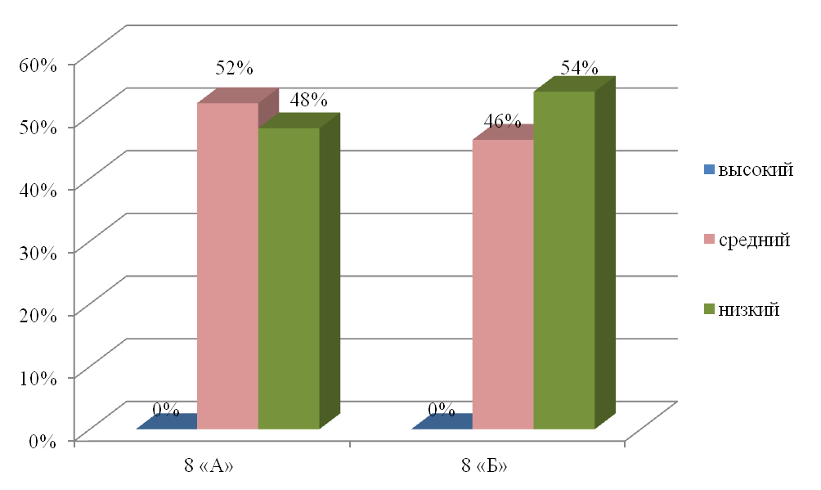
Рис. 3.1. Результаты тестирования уровня знаний правил дорожного движения учеников 8 «А» и 8 «Б» классов

Таким образом, 52% и 46% детей в классе 8 «А» и класса 8 «Б» имеют средний уровень знаний правил дорожного движения учеников. 48% и 54% детей соотвественно имеют низкий уровень знания правил дорожного движения и правил безопасного поведения на улицах города. Высокий уровень никто из детей в классах не показал.
Итак, результаты тестирования школьников показали наличие признаков низкой эффективности практики воспитания культуры транспортной безопасности.

3.2. Формирующий этап безопасного поведения учащихся общеобразовательных школ

Анализ тестирования детей по правилам безопасного поведения на улицах города выявило недостаточный уровень их знаний. В рамках обучения детей правильному поведению на улицах и дорогах города были разработаны ряд мероприятий.
I. Проведение 10-ти дополнительных теоретических занятий
В целях формирования эффективной модели безопасного поведения учащихся общеобразовательных школ на улицах города нами предлагается увеличить количество часов ОБЖ для 8 «А» класса. В действующем учебном плане безопасности на дороге уделено всего 3 часа и они только теоретические. Нами было предложено дополнить план уроков по ОБЖ дополнительными часами.

План дополнительных уроков по ОБЖ для учеников 8 «А» класса
Занятие 1.

Тема: История дорожных знаков.
Цель занятия: познакомить с историей дорожных знаков, причинами их усложнения, с международным языком знаков; научить читать дорожные знаки.

Содержание:
- назначение дорожных знаков;
- новые знаки;
- международный язык знаков.
Занятие 2.
Тема: Разметка проезжей части улиц и дорог.
Цель занятия: дать понятия о вертикальной и горизонтальной разметке и ее значении для регулирования движения транспорта; научить пользоваться разметкой и ориентироваться в движении.
Содержание:
- вертикальная разметка;
- горизонтальная разметка;
- пользование разметкой.

Занятие 3.
Тема: Движение пешеходов индивидуально, группами и в колоннах.
Цель занятия: выучить правила для пешеходов; научиться правильно пользоваться ими.
Содержание:
- правила движения пешеходов;
- правила движения пешеходов группами;
- правила движения пешеходов колонами.
Занятие 4.
Тема: Правила поведения участников дорожного движения. Дорожная этика.
Цель занятия: сформировать четкое представление о дисциплине пешеходов, пассажиров, водителей и велосипедистов.
Содержание:
- общие положения дорожного движения;

- обязанности водителей;

- обязанности пешеходов и пассажиров.
Занятие 5.
Тема: Назначение номерных опознавательных знаков и надписей на транспортных средствах.
Цель занятия: объяснить назначение и место установки номерных опознавательных знаков и надписей на транспортных средствах.
Содержание:
- опознавательные знаки транспортных средств;
- регистрационные знаки транспортных средств;
- перевозка детей;
- ограничение скорости;
- длинномерное транспортное средство.

Занятие 6.
Тема: Остановочный и тормозной путь автомобиля.
Цель занятия: дать понятие об остановочном пути автомобиля.
Содержание:
- тормозной и остановочный путь транспортного средства;
- время реакции водителя;
- факторы, влияющие на величину остановочного пути.

Занятие 7.
Тема: Велосипед с подвесным двигателем и мопед.
Цель занятия: ознакомить с устройством велосипеда с подвесным двигателем и мопеда и их техническим обслуживанием. Выучить правила пользования и дополнительные требования к движению мопедов.
Содержание:
- устройство велосипеда с подвесным двигателем;
- мопед;
- техническое обслуживание велосипеда с подвесным двигателем и мопеда;
- правила пользования и дополнительные требования к движению мопедов.
Занятие 8.
Тема: Перевозка учащихся на грузовых автомобилях.
Цель занятия: закрепить знания правил пользования пассажирским транспортом, дать представление о перевозке учеников на грузовых машинах, как о крайней необходимости.
Содержание:
- правила перевозки пассажиров;
- обязанности пассажиров;
- перевозка детей.

Занятие 9.
Тема: Пассажиром быть не просто.
Цель занятия: закрепить знания обязанностей пассажиров и правил поведения на транспорте.
Содержание:
- правила и обязанности пассажиров;
- маршрутный транспорт;
- правила поведения в автомобиле;
- правила посадки и высадки из транспортного средства.

Занятие 10.
Тема: Оказание первой медицинской помощи при черепно — мозговых травмах, полученных в ДТП.
Цель занятия: объяснить тяжесть черепно-мозговых травм (ЧМТ) и их последствий, рассказать об их симптомах (особенности проявления их у детей) и научить оказанию первой медицинской помощи.
Содержание:
- оказание первой медицинской помощи при ДТП;
- черепно — мозговые травмы.
II. Внеклассные мероприятия.
Также были проведены внеклассные занятия, которые включали в себя проведение игр, решение тематических задач, повторение пройденного материала и рассмотрение вопросов, которые вызывают у детей затруднения.
Игры и внеклассные занятия проходили на улицах города и в школьном дворе.
Также с учениками 8 «А» класса был организован и проведен праздник в рамках школы "Правила дорожного движения". Ход праздника представлен в Приложении 3.
В Приложении 4 представлены некоторые игры и задачи по правилам безопасного поведения на улицах и дорогах, а также представлены вопросы и ответы на которые вызывают у детей затруднения.
III. Разработка инструкций и памяток
Нами была разработана инструкция-памятка по технике безопасности, в содержании которой также указано как вести себя на улицах города (Приложение 5). Для родителей учеников нами была разработана памятка по безопасности на дорогах (Приложение 6), а также памятка для составлении безопасного маршрута школьника (Приложение 7).

3.3. Результаты контрольного эксперимента

В процессе повторного тестирования уровня знаний правила безопасного поведения на улицах и дорогах города, мы получили следующие результаты.
В таблице 3.4 отражены результаты тестирования на уровень знаний правил дорожного движения учеников 8 «А» класса (экспериментальная группа) на контрольном этапе эксперимента.
На рисунке 3.2 наглядно отражено сравнение результатов тестирования до и после эксперимента в экспериментальной группе (8 «А» класс).

Таблица 3.4
Результаты тестирования на уровень знаний правил дорожного движения учеников 8 «А» класса (экспериментальная группа) на контрольном этапе эксперимента
№ п/п | Имя | Кол-во правильных ответов | Процент правильных ответов | Уровень знаний
1 | Алена Б. | 36 | 100% | высокий
2 | Алексей В. | 35 | 97% | высокий
3 | Андрей С. | 33 | 92% | высокий
4 | Богдан Г. | 34 | 94% | высокий
5 | Валентина К. | 35 | 97% | высокий
6 | Владимир Н. | 35 | 97% | высокий
7 | Дмитрий А. | 36 | 100% | высокий
8 | Дарья Я. | 34 | 94% | высокий
9 | Елена С. | 30 | 83% | средний
10 | Евгений Р. | 32 | 89% | средний
11 | Илья Ч. | 35 | 97% | высокий
12 | Карина Г. | 34 | 94% | высокий
13 | Марина Т. | 33 | 92% | высокий
14 | Михаил Д. | 36 | 100% | высокий
15 | Максим Ю. | 35 | 97% | высокий
16 | Наталья М. | 34 | 94% | высокий
17 | Никита Ш. | 33 | 92% | высокий
18 | Ольга Р. | 36 | 100% | высокий
19 | Олег Д. | 36 | 100% | высокий
20 | Петр Л. | 36 | 100% | высокий
21 | Роман Ш. | 35 | 97% | высокий
22 | Семен У. | 34 | 94% | высокий
23 | Татьяна П. | 36 | 100% | высокий
24 | Ульяна З. | 32 | 89% | средний
25 | Яна Х. | 34 | 94% | высокий
Всего |  | 859 | х | х
Среднее значение |  | 34,4 | 95% | высокий

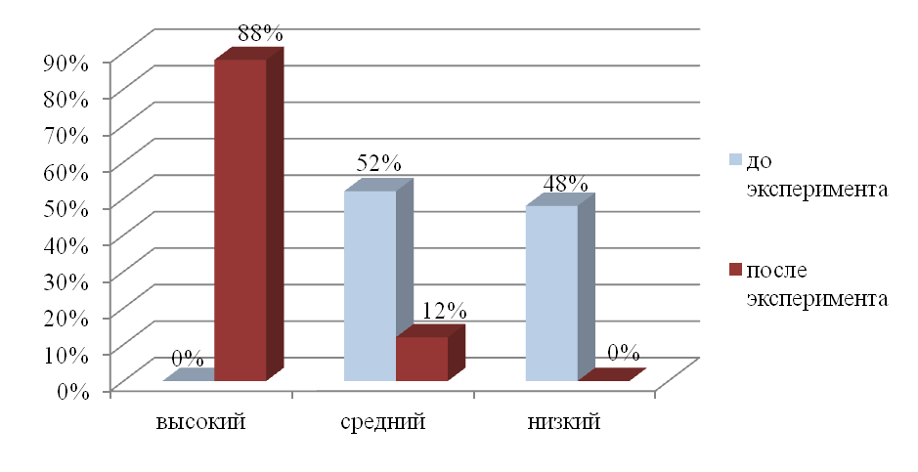
Рис. 3.2. Результаты тестирования уровня знаний правил дорожного движения учеников 8 «А» класса

Анализ данных показывает, что в экспериментальной группе после проведения занятий высокий уровень знаний показали 88% детей, а средний уровень знаний показали 12% детей, низкого уровня после проведения занятий нет.

Таблица 3.5
Результаты тестирования на уровень знаний правил дорожного движения учеников 8 «Б» класса (контрольная группа) на контрольном этапе эксперимента
№ п/п | Имя | Кол-во правильных ответов | Процент правильных ответов | Уровень знаний
1 | Алина Е. | 27 | 75% | средний
2 | Андрей Ц. | 22 | 61% | средний
3 | Виктор М. | 26 | 72% | средний
4 | Виктория Ц. | 25 | 69% | средний
5 | Григорий В. | 24 | 67% | средний
6 | Денис Ш. | 23 | 64% | средний
7 | Диана З. | 33 | 92% | высокий
8 | Елена М. | 34 | 94% | высокий
9 | Захар П. | 29 | 81% | средний
10 | Иван Г. | 33 | 92% | Высокий
11 | Леонид Ж. | 28 | 78% | средний
12 | Максим Р. | 34 | 94% | высокий
13 | Мария Ч. | 22 | 61% | средний
14 | Мирон В. | 23 | 64% | средний
15 | Николай У. | 24 | 67% | средний
16 | Надежда Н. | 29 | 81% | средний
17 | Оксана Х. | 27 | 75% | средний
18 | Павел Д. | 26 | 72% | средний
19 | Полина К. | 30 | 83% | средний
20 | Регина К. | 26 | 72% | средний
21 | Светлана Е. | 25 | 69% | средний
22 | Сергей У. | 24 | 67% | средний
23 | Татьяна Ш. | 30 | 83% | средний
24 | Федор Г. | 29 | 81% | средний
25 | Юрий Д. | 28 | 78% | средний
26 | Юлия Т. | 33 | 92% | высокий
Всего |  | 714 | х | х
Среднее значение |  | 27,5 | 76% | средний

На рисунке 3.3 наглядно отражено сравнение результатов тестирования до и после эксперимента в контрольной группе (8 «Б» класс).
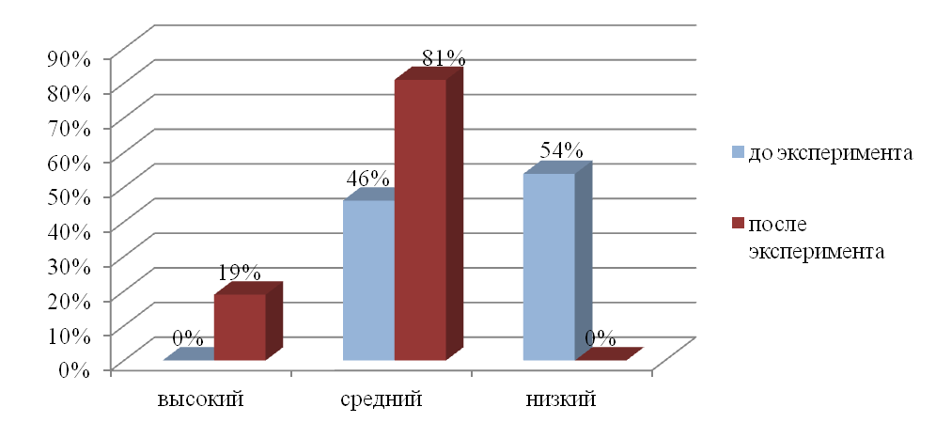
Рис. 3.3. Результаты тестирования уровня знаний правил дорожного движения учеников 8 «Б» класса

В контрольной группе также после проведения занятий отсутствует низкий уровень знаний. А высокий уровень знаний показали всего 19% детей. Средний уровень знаний показали 81% детей.
На рисунке 3.4 наглядно отражено сравнение общего уровня знаний детей экспериментальной и контрольной групп.
Как показывают данные рисунка в экспериментальной группе (8 «А» класс), результаты итогового тестирования выше, чем в контрольной группе (8 «Б» класс).
По общему результату класс 8 «А» показал высокий уровень знаний правил дорожного движения и правил безопасного поведения на улицах города, общий процент правильных ответов – 95%. В классе 8 «Б» у знания детей находятся на среднем уровне по результатам общего тестирования. Правильных ответов 76%.

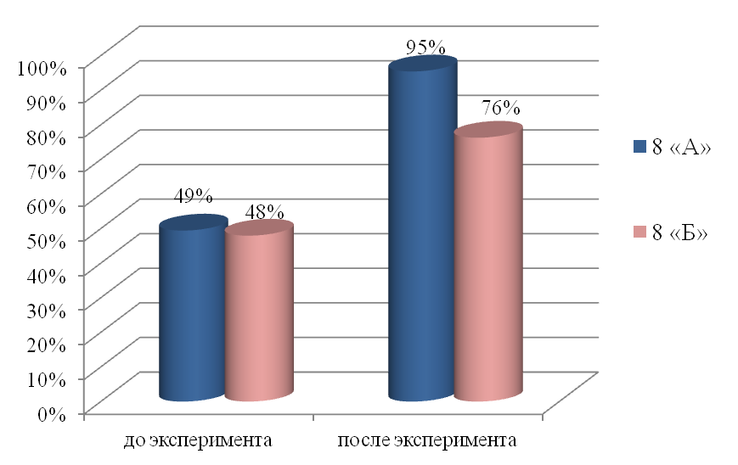
Рис. 3.4. Сравнение общего результата тестирования в классах (процент правильных ответов)

Вывод по третей главе:
Эффективность работы по изучению школьниками правил дорожного движения во многом обуславливается тем, насколько грамотно строится педагогом взаимодействие с детьми.
В начале своей работы мы провели диагностику определения уровня знаний детей по усвоению правил дорожного движения.
При построении системы работы по изучению дошкольниками ПДД следует иметь в виду три аспекта взаимодействия ребенка с транспортной системой города:
- ребенок-пешеход;
- ребенок-пассажир городского транспорта;
- ребенок-водитель детских транспортных средств (велосипед, самокат, снегокат, санки, ролики и др.).
В связи со всем вышесказанным работа по обучению навыков безопасного поведения детей на улица, в общественном и городском транспорте ни в коем случае не должна быть одноразовой акцией. Её нужно проводить планово, систематически, постоянно. Она должна охватывать все виды детской деятельности с тем, чтобы полученные «теоретические» знания ребенок пропускал через продуктивную деятельность и затем реализовывал в играх и повседневной жизни за пределами школы.
Система складывается из взаимосвязи трех основных блоков:
1) занятия как специально организованная форма обучения;
2) совместная деятельность педагога и детей;
3) самостоятельная деятельность детей.
В первом блоке функция обучающего принадлежит учителю ОБЖ, второй блок предполагает позицию равного партнерства взрослого и ребенка. В третьем блоке школьнику предоставляется возможность действовать самостоятельно и свободно, применяя накопленный опыт по усвоению правил дорожного движения.

Таким образом, результаты экспериментальной группы показали, что до проведения эксперимента средний уровень знаний был у 13-ти человек, низкий – у 12-ти человек, а высокого уровня знаний не показал ни один ученик. После проведения занятий высокий уровень знаний показали 22 ребенка, а 3-е детей показали средний уровень знаний. Низкий уровень знаний ни у кого из детей нет.
В контрольной группе также улучшились результаты, однако количество человек, имеющих высокий уровень ниже, чем в экспериментальной группе.

ЗАКЛЮЧЕНИЕ

Анализ научно-методической литературы показал, что сегодня в обществе активно обсуждается проблема безопасности детей и особую тревогу за маленьких граждан испытывают работники детских учреждений, которые по роду своей деятельности несут ответственность за своих воспитанников. В современном городе в век автомобилей и высоких скоростей нелегко всем, а особенно ребенку, осваивающему азы дорожной азбуки. Как отмечают сотрудники ГАИ, чаще всего в критических ситуациях на дорогах страдают дети. С каждым годом проблема детского травматизма становится острее, ежедневно в нашей стране происходит около тысячи ДТП, в которых погибает до ста пятидесяти человек, около тысячи получают ранения или увечья. Почти 40% пострадавших – дети, и эта цифра из года в год растет.
Актуальность этой проблемы связана с тем, что у детей школьного возраста часто недостаточно развита та защитная психологическая реакция на дорожную обстановку, которая свойственна взрослым. Их жажда знаний, желание постоянно открывать что-то новое часто ставит ребенка перед реальными опасностями, в частности, на улицах. Избежать эти опасности можно путем соответствующего воспитания и обучения ребенка как с самого раннего возраста так и в школе. Как известно, безопасность пешехода зависит от соблюдения им правил поведения на улице. В сложной ситуации, при появлении опасности взрослого человека иногда выручает инстинкт самосохранения, ловкость, быстрота реакции. К сожалению, дети этими качествами обладают не в полной мере и, оказавшись в критической ситуации, теряются, не могут принять правильное решение, тем более, если они не знают правил уличного движения.

Таким образом, анализ статистических данных о криминалистической обстановке в городах показывает необходимость акцентирования внимания сотрудников ГИБДД, педагогов, родителей, общественности на такой приоритетной задаче, как охрана жизни и здоровья детей, обеспечение их безопасности при нахождении на улицах города. Решение этой задачи предполагает формирование у обучающихся устойчивых навыков безопасного поведения на улицах города с помощью изучения правил безопасности и их практической отработки в урочной и внеурочной деятельности. В школе необходимо формировать у детей навыки осознанного безопасного поведения на улицах большого города.
Эффективность работы по изучению школьниками правил дорожного движения во многом обуславливается тем, насколько грамотно строится педагогом взаимодействие с детьми. В начале своей работы мы провели диагностику определения уровня знаний детей по усвоению правил дорожного движения. Результаты тестирования школьников показали наличие признаков низкой эффективности практики воспитания культуры транспортной безопасности.
В рамках обучения детей правильному поведению на улицах, дорогах города, в городском и общественном транспорте был разработан ряд мероприятий: проведение 10-ти дополнительных теоретических занятий; были проведены внеклассные занятия, которые включали в себя проведение игр, решение тематических задач, повторение пройденного материала и рассмотрение вопросов, которые вызывают у детей затруднения. Игры и внеклассные занятия проходили на улицах города и в школьном дворе. Также с учениками 8 «А» класса был организован и проведен праздник в рамках школы "Правила дорожного движения". Мной была разработана инструкция-памятка по технике безопасности, в содержании которой также указано как вести себя на улицах города. Для родителей учеников была разработана памятка по безопасности на дорогах, а также памятка для составлении безопасного маршрута школьника.

Оценили эффективность проведенных занятий в ходе опытно-экспериментальной работы. Результаты экспериментальной группы показали,

что до проведения эксперимента средний уровень знаний был у 13-ти человек, низкий – у 12-ти человек, а высокого уровня знаний не показал ни один ученик. После проведения занятий высокий уровень знаний показали 22 ребенка, а 3-е детей показали средний уровень знаний. Низкий уровень знаний ни у кого из детей нет.
В контрольной группе также улучшились результаты, однако количество человек, имеющих высокий уровень ниже, чем в экспериментальной группе.

ВЫВОДЫ
- Анализ научно-методической литературы показал, что с каждым годом проблема детского травматизма становится острее, ежедневно в нашей стране происходит около тысячи ДТП, в которых погибает до ста пятидесяти человек, почти 40% пострадавших – дети. Проблемы связана с тем, что у детей школьного возраста часто недостаточно развита та защитная психологическая реакция на дорожную обстановку, которая свойственна взрослым.
2. Разработаны и проведены внеклассные мероприятия по формированию знаний по безопасному поведению на улицах города и в общественном транспорте: праздник «Правила дорожного движения», игры: «Автоинспектор и водители», «Найди пару», «Задачи Пети Светофорова».
3. Анализ результатов исследования показал эффективность проведенных внеклассных мероприятий, уровень знаний учащихся повысился в экспериментальном классе на 46%, в то время как в контрольном классе, в котором занятия проходили в соответствии с тематическим планом, на 28%.

СПИСОК ИСПОЛЬЗОВАННЫХ ИСТОЧНИКОВ

- Амонашвили Ш. А. Воспитательная и образовательная функция оценки учения школьников. - М., 1984.
- Ахмадиева Р. Ш. Принципы и закономерности процесса обучения и воспитания участников дорожного движения // Известия Южного федерального университета. Педагогические науки. – 2010. – № 10. – С. 12-21.
- Баряева Л. Б. Азбука дорожного движения: программа и методические рекомендации по ознакомлению детей дошкольного возраста с правилами дорожного движения. – М.: Дрофа, 2007.
- Белов С.В. Безопасность жизнедеятельности. Учебник для ВУЗов / С. В. Белов, И. В. Ильницкая и др. ; 7-е издание. - М.: Высшая школа, 2007. - 616 с.
- Белов, С.В. Проблемы безопасности при чрезвычайных ситуациях. / С.В. Белов. - М.: ВАСОТ. 1993. - 210 с.
- Гаткин, Е. Я; Гуревич, А. В. Безопасность ребёнка в большом городе: педагогические и социальные технологии / А. В. Гуревич, Е. В. Хижнякова, Э. С. Акопова. - М. , 2002.
- Гибдд опубликовала статистику аварий по итогу 2014 года // http://www.1gai.ru/publ/514267-gibdd-opublikovala-statistiku-avariy-po-itogu-2014-goda.html
- Давыдов В. В. Проблемы развивающего обучения. - М., 1986.-С. 199-200.
- Евлахов В.М. Основы безопасности жизнедеятельности. Методика проведения занятий в общеобразовательных учреждениях. / В.М. Влахов. М.: Дрофа, 2009. - 288 с. с ил.
- Занятия по правилам дорожного движения / Сост. Н. А. Извекова, А. Ф. Медведева. Под ред. Е. А. Романовой. – М.: Сфера, 2008.
- Казанцев Г. Безопасность жизнедеятельности в образовательных учреждениях // Основы безопасности жизни. – 2001. – № 9 . – С. 14-17
- Как обеспечить безопасность дошкольников. Конспекты занятий по основам безопасности детей дошкольного возраста / К. Ю. Белая, В. Н. Зимонина, Л.А. Кондрыкинская. – М.: Просвещение, 2004.
- Латчук, В.Н. Основы безопасности жизнедеятельности. Программа для общеобразовательных учреждений. 5-11 кл. / В.Н. Латчук, С.К. Миронов, СЧ.Н. ВАнгородский. - 2-е изд., стереотип. - М.: Дрофа, 2007. – 106 с.
- Латчук, В.Н. Основы безопасности жизнедеятельности. Планирование и организация занятий в школе. 5--11 классы. / В.Н. Латчук, С.К. Миронов, В.И. Мишин. - М.: Дрофа, 2004.- 178 с.
- Маслов, А.Г. Способы автономного выживания человека в природе: учебное пособие для вузов / А.Г. Маслов, Ю. С. Константинов. - Изд. 2-е, испр. и доп. - М.: Академия, 2005. - 297 с.
- Мошкин В. Н. Воспитание культуры безопасности школьников. – Барнаул: Изд-во БГПУ, 2002. − 318 с.
- Мошкин В., Измайлова О. Как стать грамотным пассажиром. Обучение обобщенным способам безопасного поведения на транспорте // Основы безопасности жизнедеятельности.− 2001. − № 5. − С. 18-24.
- Обеспечение жизнедеятельности людей в чрезвычайных ситуациях: учебное пособие-СПб.: Детство-пресс, 2004.
- Основы безопасного поведения дошкольников: занятия, планирование, рекомендации / Авт.-сост. О.В. Черемашенцева. – Волгоград: Учитель, 2008.
- Оценка качества подготовки выпускников средней (полной) школы по основам безопасности жизнедеятельности / авт. сост. Г. А. Колодницкий, В. Н. Латчук, В. В. Марков и др. -- М.: Дрофа, 2002. - 188 с.
- Пономарёв В. Г; Русак, О. Н. Безопасность жизнедеятельности / О. Н. Русак.- СПб, 1994.
- Правила дорожного движения для детей дошкольного возраста / Под ред. Е. А. Романовой, А.Б. Малышкина. – М., 2005.
- Правила дорожного движения. Младшая и средняя группы. / Сост. Л.Б.Поддубная. – Волгоград: ИТД «Корифей», 2007.
- Правила дорожные знать каждому положено: Познавательные игры с дошколятами и школьниками / Авт.-сост. М.С. Коган. – Новосибирск, 2007.
- Причины ДТП -виновники трагедий и их последствия // Автоноватор. URL:http://carnovato.ru/osnovnye-prichiny-dtp-avarij/
- Программы образовательных учреждений. Основы безопасности жизнедеятельности. 5--11 классы / Под общ. ред. А.Т. Смирнова. М.: Просвещение, 2009. - 108 с.
- Русак О.Н. Безопасность жизнедеятельности[Текст] : учеб. пособие / О. Н. Русак, К. Р. Малаян, Н. Г. Занько. - 9-е изд., стер. - СПб. : Лань ; М. : Омега-Л, 2005. - 448 с.
- Саулина Т. Ф. Три сигнала светофора: Ознакомление дошкольников с правилами дорожного движения. – М.: Мозаика-Синтез, 2008.
- Сведения о показателях состояния безопасности дорожного движения //Госавтоинспекция МВД России. URL: http://www. gibdd.ru/stat/.
- Селевко Т.К. Современные образовательные технологии. Учебное пособие для педвузов и институтов повышения квалификации. -М.: «Народное образование», 1998; -255с.
- Сериков В.В. Личностный подход в обучении: концепции и технология. Волгоград: «Перемена», 1998. — 150 с.
- Старцева О.Ю. Школа дорожных наук: Профилактика детского дорожно-транспортного травматизма. – М.: Сфера, 2008.
- Степаненкова Э.Я., Филенко М. Ф. Дошкольникам о правилах дорожного движения. М., 1979.
- Тошева Л. Итоги тестирования учащихся по ПДД // Основы безопасности жизни. – 2004. – № 9. – С. 50-53.
- Форштат М. Л. О культуре дорожной безопасности // Основы безопасности жизни. − 2005. − № 12 . − С. 24-29.
- Хромов Н.И. Преподавание ОБЖ в школе и средних специальных образовательных учреждениях: методическое пособие. / Н.И. Хромов. - М.: Айрис-пресс, 2008. - 288 с.
- Шипунова В.А. Детская безопасность, учебно-методическое пособие, изд – во: Цветной мир, 2013. – 96с.
- Эльконин Д. Б. Возрастные возможности усвоения знаний (младшие классы школы). - М., 1966. -С. 48.
- Якиманская И.С. Личностно ориентированное обучение в современной школе. — M., 1996. — 96 с.
- Якиманская И.С. Разработка технологии личностно ориентированного обучения // Вопросы психологии, 1995, №2, с.31-42.
- Якупов А. М. Транспортная культура школьников и проблемы ее формирования // Основы безопасности жизнедеятельности. − 2007. − № 9. − С. 48-53.
- Якупов А. М. Формирование транспортной культуры школьников как педагогическая система. – Магнитогорск: МаГУ, 2008. – 243 с.

ПРИЛОЖЕНИЯ
Приложение 1

Содержание стандартной программы по ОБЖ «8 класс»

Раздел I Обеспечение личной безопасности в повседневной жизни

Тема 1 Пожарная безопасность
Пожары в жилых и общественных зданиях, их возможные последствия. Основные причины возникновения пожаров в жилых и общественных зданиях. Влияние «человеческого фактора» на причины возникновения пожаров. Соблюдение мер пожарной безопасности в быту. Права и обязанности граждан в области пожарной безопасности. Правила безопасного поведения при пожаре в жилом или общественном здании.
Тема 2 Безопaсность на дорогах
Причины дорожно-транспортного трaвматизма. Организaция дорожного движения. Правила безопасного поведения на дорогах пешеходов и пассaжиров. Общие обязанности водителя. Правила безопасного поведения на дороге велосипедиста и водителя мопеда.
Тема 3 Безопaсность на водоемaх
Водоемы. Особенности состояния водоемов в рaзличное время года. Соблюдение правил безопасности при купании в оборудованных и необорудованных местах. Безопасный отдых у воды. Оказaние само- и взаимопомощи терпящим бедствие на воде.
Тема 4 Экология и безопaсность
Загрязнение окружaющей природной среды понятие о предельно допустимых концентрациях зaгрязняющих веществ. Мероприятия, проводимые нa

защите здоровье нaселения в местaх с неблaгоприятной экологической обстановкой.
Раздел II Чрезвычайные ситуaции техногенного харaктера и безопaсность
Тема 5 Чрезвычайные ситуации техногенного харaктера и их последствия
Общие понятия о чрезвычайной ситуации техногенного хaрактера. Клaссификация чрезвычайных ситуaций техногенного харaктера по типам и видам их возникновения.
Потенциально основные объекты экономики. Авaрии на радиaционных, химически опасных и пожарно – взрывоопасных объектах. Причины их возникновения и возможные последствия. Аварии на гидродинамических объектах. Рекомендации специалистов по правилам безопасного поведения в различных чрезвычайных ситуациях техногенного характера.
Тема 6 Организация защиты населения от чрезвычайных ситуаций техногенного характера
Способы оповещения населения о чрезвычайных ситуациях техногенного характера. Организация защиты населения при авариях на радиационных и химически опасных объектах.
Раздел III Основы медицинских знаний и здорового образа жизни
Тема 7 Основы здорового образа жизни
Основные понятия о здоровье и здоровом образе жизни. Индивидуальное здоровье человека, его физическая и духовная сущность. Репродуктивное здоровье как общая составляющая здоровья человека и общества. Здоровый образ жизни и безопасность, основные составляющие здорового образа жизни. Здоровый образ жизни как необходимое условие сохранения и укрепления здоровья человека и общества и обеспечения их безопасности. Влияние окружающей природной среды на здоровье человека. Вредные привычки и их профилактика.
Тема 8 Основы медицинских знаний и оказания первой медицинской помощи
Общая хaрактеристика рaзличных повреждений и их последствия для здорового человекa. Средства окaзания первой медицинской помощи. Прaвила оказaния первой медицинской помощи при отрaвлениях угaрным гaзом, хлором и аммиaком.

Приложение 2

Тесты по ПДД
Тесты составлены для определения уровня знаний правилам дорожного движения, правил безопасного поведения на улицах города.
Вариант №1

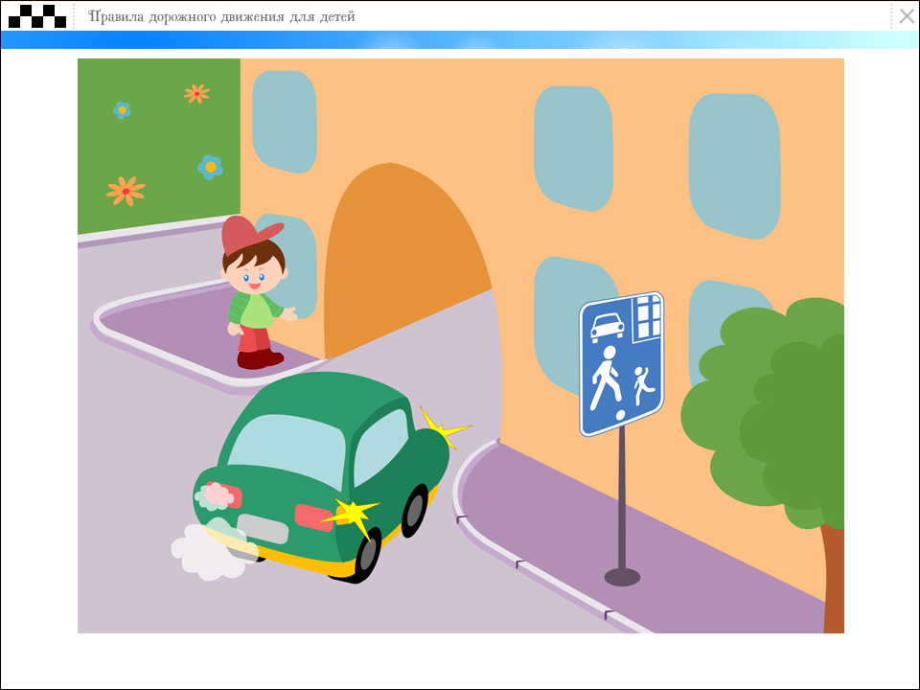1. Как должен поступить пешеход в этой ситуации?

1. Пройти перед автомобилем, убедившись, что он остановился и уступает Вам дорогу.
2. Пройти первым.
3. Уступить автомобилю
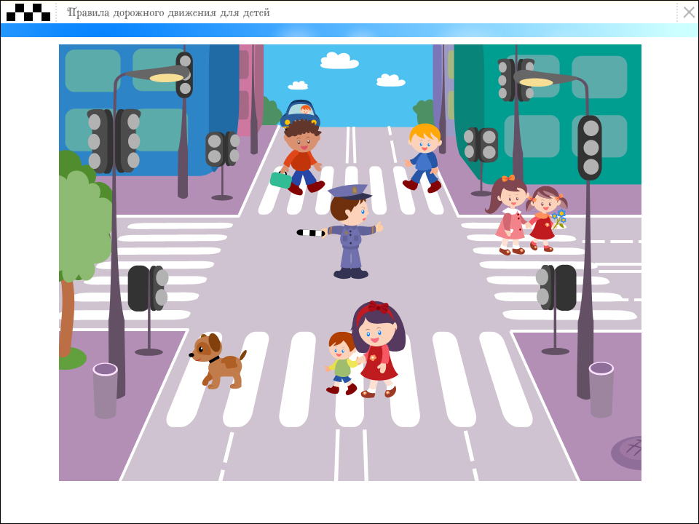
2. Как правильно переходить проезжую часть ?
1. В любом месте по пешеходному переходу.
2. За спиной и перед грудью регулировщика, убедившись, что транспорт вас пропускает.
3. Переход запрещен.
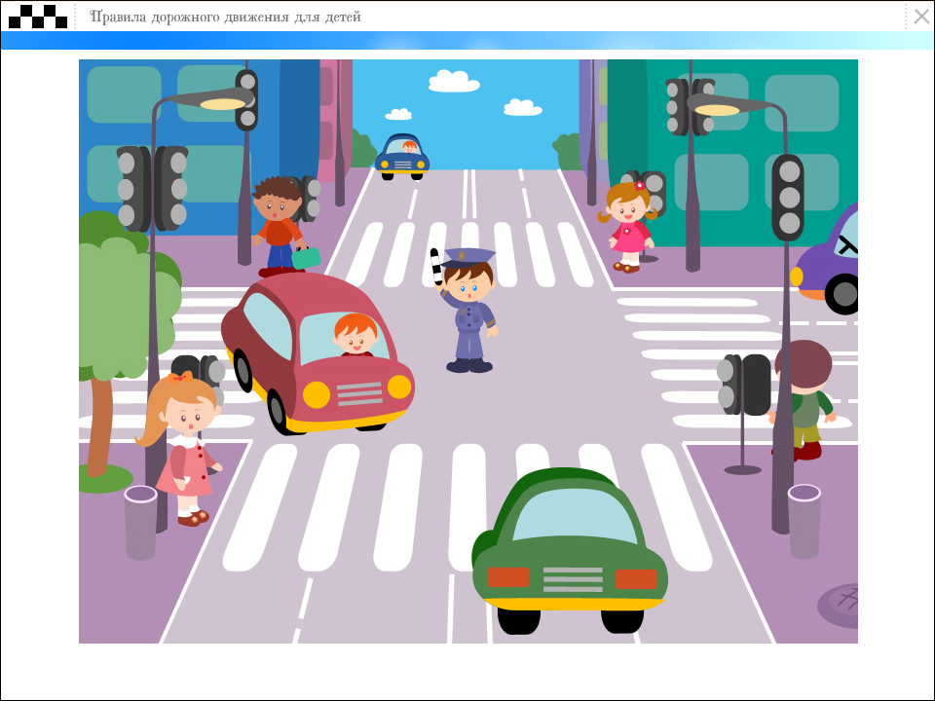3. С какой стороны регулировщика разрешен переход ?
1. Переход запрещен.
2. За спиной и перед грудью регулировщика.
3. В любом месте по пешеходному переходу.

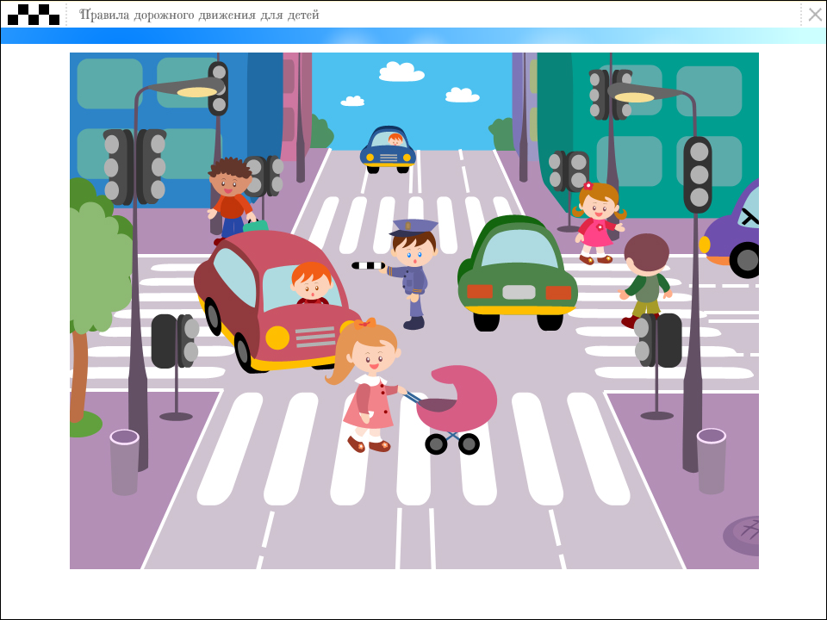
4. С какой стороны регулировщика разрешен переход?
1. За спи ной регулировщика, убедившись, что транспорт вас пропускает.
2. Переход запрещен.
3. В любом месте по пешеходному переходу.
5. На что должны обращать внимание пешеходы,
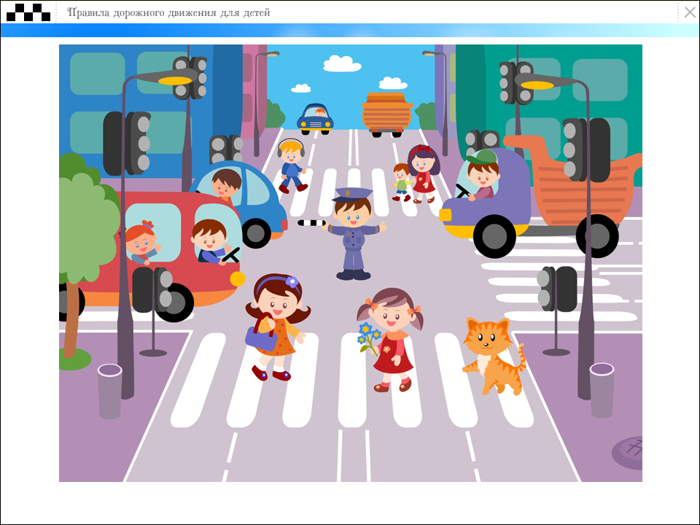 при переходе?
1. На котенка.
2. На машины, поворачивающие направо.
3. На сигналы регулировщика.
4. На машины и на сигналы регулировщика.
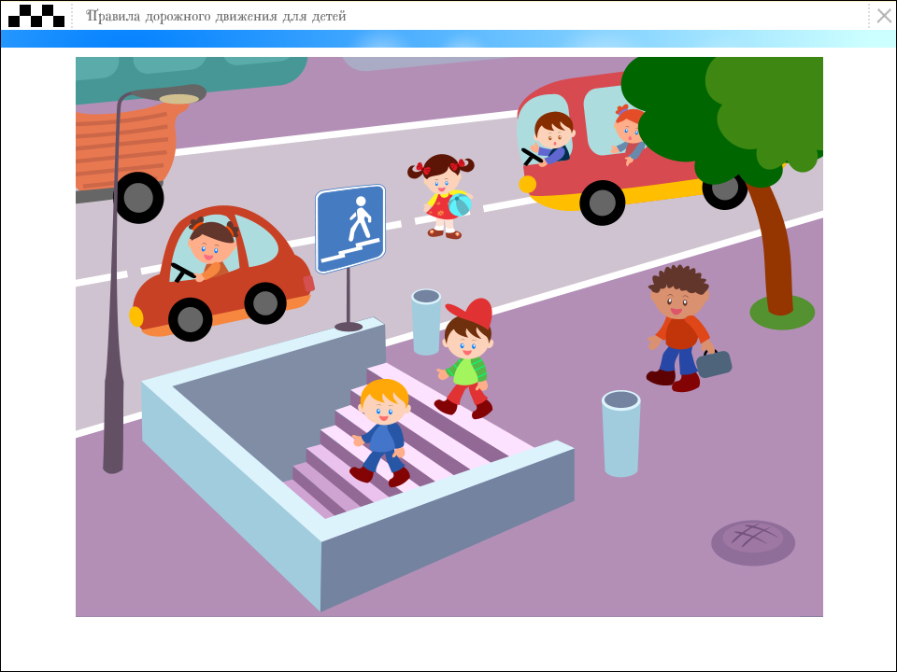6. В каких случаях можно переходить проезжую часть не спускаясь в подземный переход?
1. При отсутствии транспорта.
2. Если есть подземный переход, переходить нужно только по нему.
3. Если опаздываешь в школу.
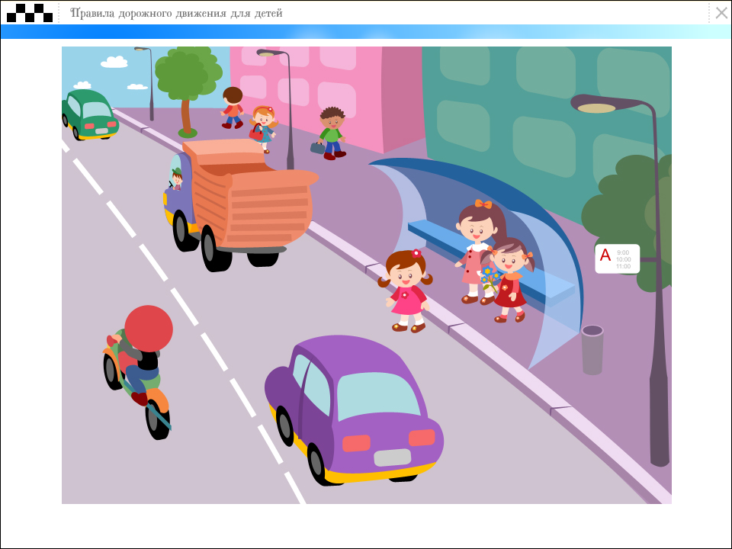
7. Где нужно ожидать общественный транспорт?
1. В любом месте;
2. На проезжей части.
3. Транспорт нужно ждать на остановке, при этом ни в коем случае нельзя выходить на проезжую часть!

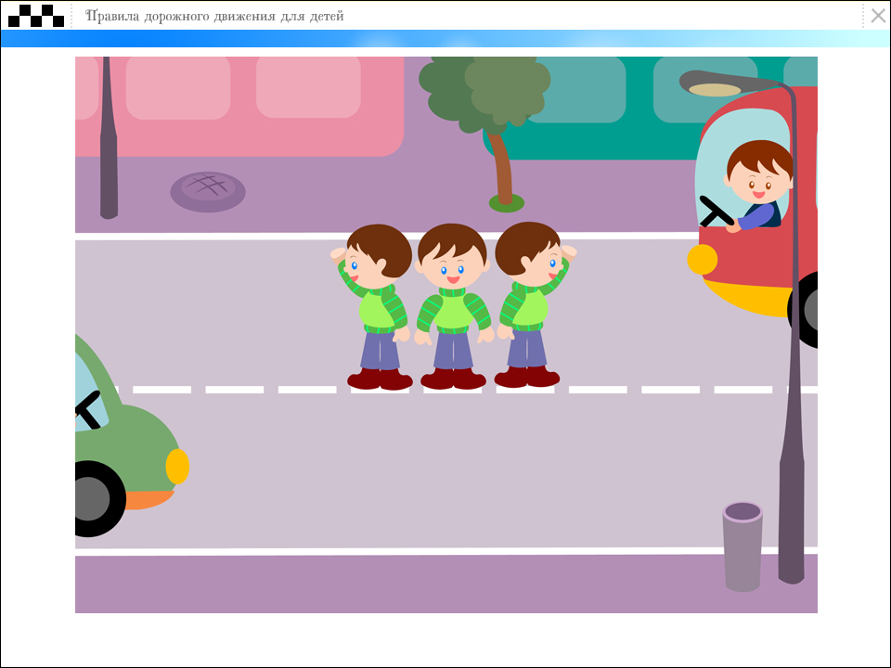8. Можно ли переходить проезжую часть в зоне видимости пешеходного перехода?
1. Можно
2. Нельзя.
3. Можно, если пропустить транспорт.

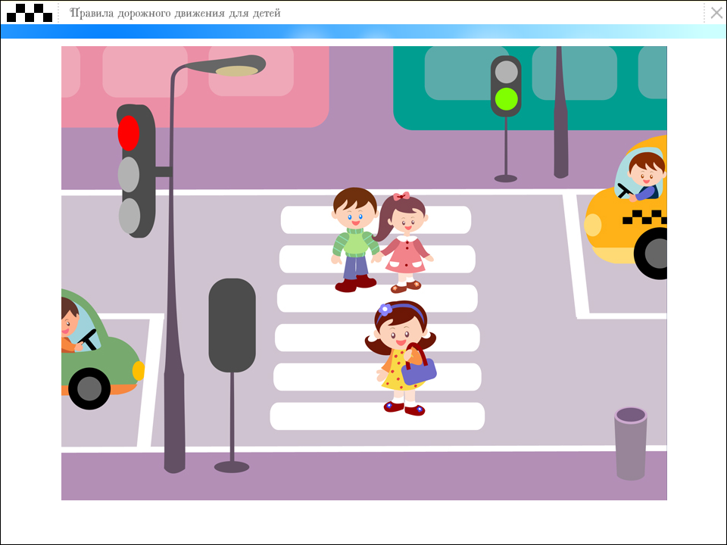9. Имеют ли пешеходы преимущественное право перехода?
1. Имеют
2. Не имеют

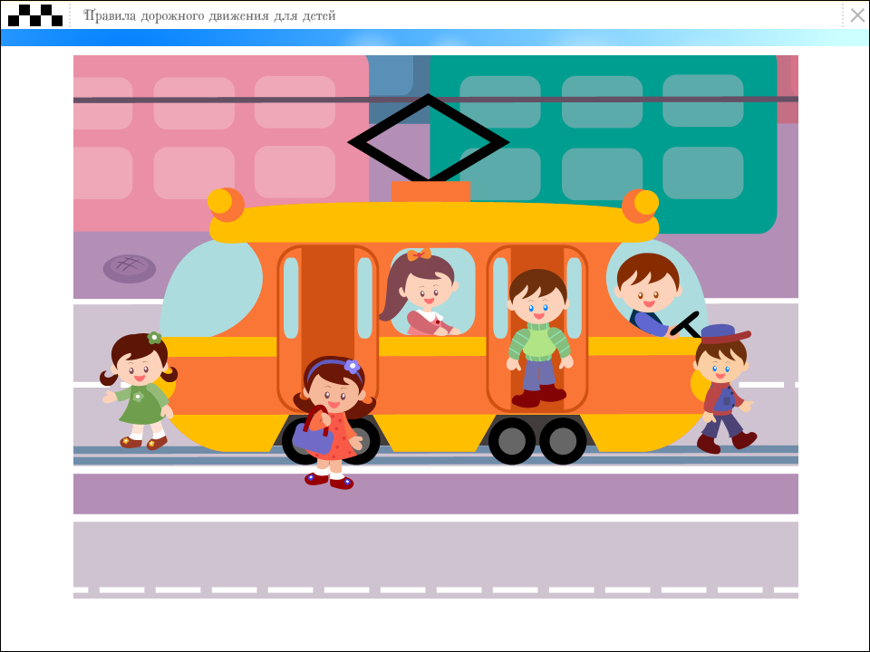

10. Как правильно обходить трамвай?
1. Только спереди;
2. Только сзади;
3. Подождать, когда транспорт отъедет от остановки, тогда дорога будет хорошо видна в обе стороны.
11. Поставить под номером знака правильный ответ.
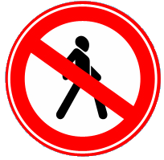

1 2 3 4 5

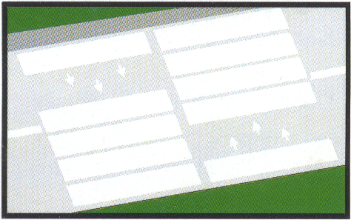16. Что обозначает данная разметка?
1) Пешеходный переход, где движение регулируется светофором.
2) Место, где пешеходная дорожка пересекает проезжую часть.
3) Пешеходный переход, стрелки разметки указывают направление движения пешеходов.
Вариант №2

- 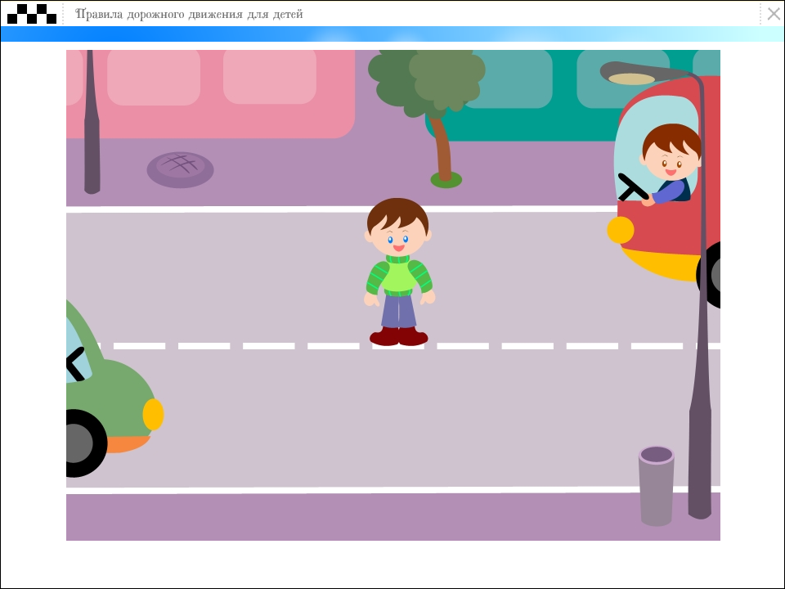Как перейти проезжую часть дороги, если рядом нет
- пешеходного перехода?1. Пропустить транспорт, движущийся слева, дойти до середины; затем закончить переход, при отсутствии транспорта справа.
2. Оценить расстояние до приближающегося транспорта, видимости и состояния проезжей части;
3. Переходить можно только при отсутствии транспорта или достаточного удаления его от места перехода.
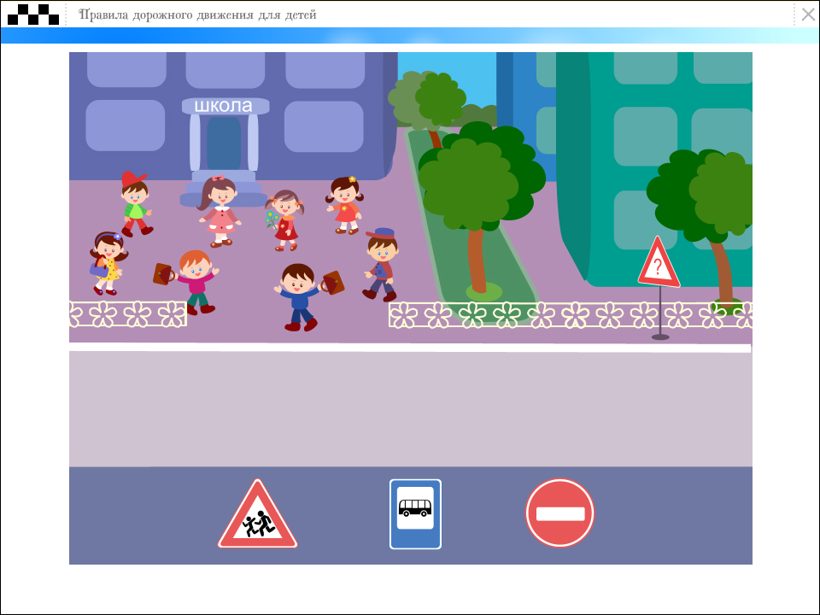
1 2 3
2. Расставь знаки по своим местам.

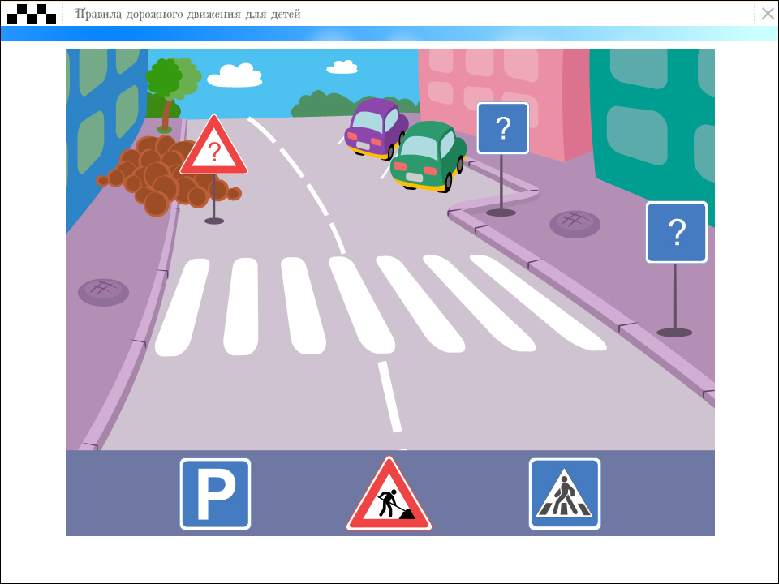
1 2 3
а
б
в

3. Выбери один из знаков, который подходит к картинке.

4. Можно ли переходить дорогу?
1. Можно;
2. Нельзя.
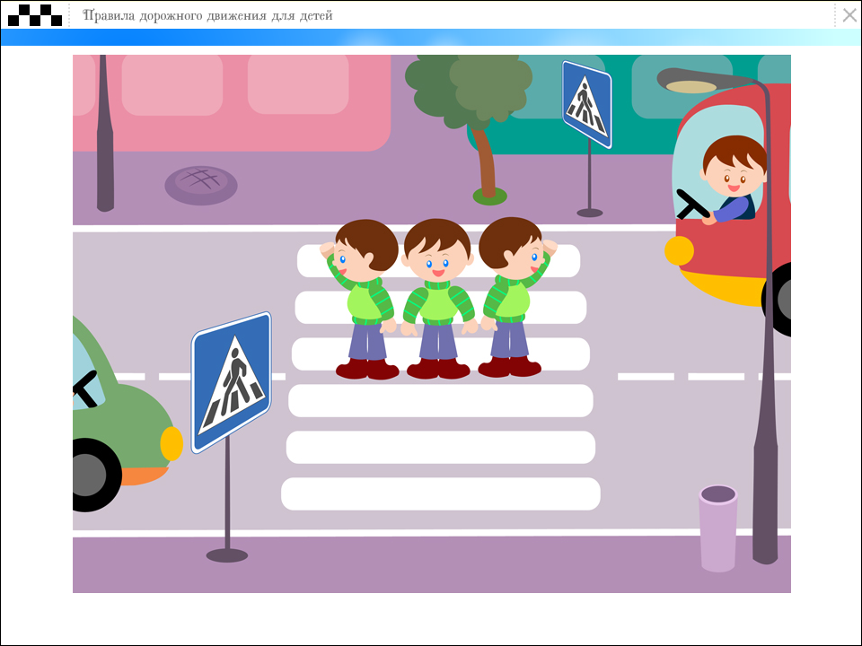
5. Можно ли переходить дорогу?
1. Можно, убедившись, что транспортное средство уступает дорогу (остановилось);
2. Нельзя.

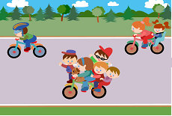
6. Сколько человек может ехать на велосипеде?

1. Один;
2. Два;
3. Сколько поместится;
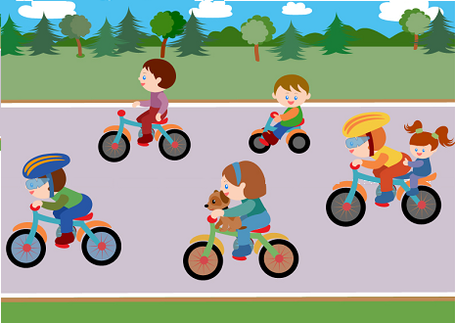 4. Один или два при наличии специального детского сиденья.
1
2
3
4
5
7. Кто из велосипедистов не нарушает посадки?

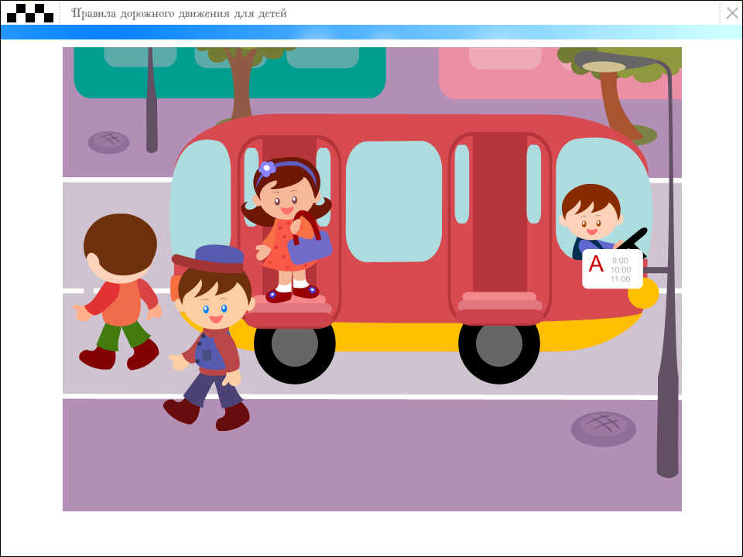
8. Как правильно обходить автобус?

1. Машины, автобусы или троллейбусы нужно обходить сзади;
2. Подождать, когда транспорт отъедет от остановки, тогда дорога будет хорошо видна в обе стороны, после этого переходить дорогу.
9. О чем информирует этот знак?
1. Обозначает место для детских игр
2. Разрешает пешеходам ходить по проезжей части, жилая зона 3. Указывает место для стоянки машин.
10. Как называется этот знак?
1. Железнодорожный переезд со шлагбаумом.
2. Железнодорожный переезд без шлагбаума.
3. Пешеходный переход.
11. Что обозначает данный знак?
1. Движение запрещено;
2. Въезд запрещён, движение только для пешеходов;
3. Велосипедная дорожка.
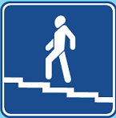
12. Какой знак запрещает движение для пешеходов?

1 2 3
13. Какой из знаков устанавливается непосредственно у пешеходного перехода?
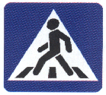

1 2 3 4
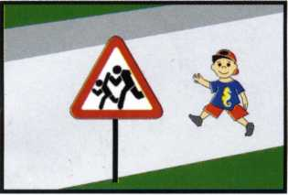14. Разрешается ли пешеходу пересекать проезжую часть в данном случае?
1) Запрещается, так как пешеходный переход находиться в другом месте.
2) Разрешается, так как знак не запрещает детям переходить здесь улицу.
3) Разрешается только под прямым углом, когда дорога хорошо просматривается, обе стороны и в зоне видимости нет пешеходных переходов или перекрестка.

15. Какой из знаков разрешает пешеходный переход проезжей части именно в том месте, где он установлен?
1 2 3 4
16. Какой знак называется «Пешеходная дорожка»?

1 2 3 4

17. Какая из указанных табличек показывает зону действия данного знака?
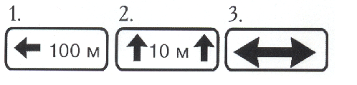

18. Какой из знаков является предупреждающим?

1 2 3 4
19. Какой из знаков должен стоять на месте знака вопроса на картинке?
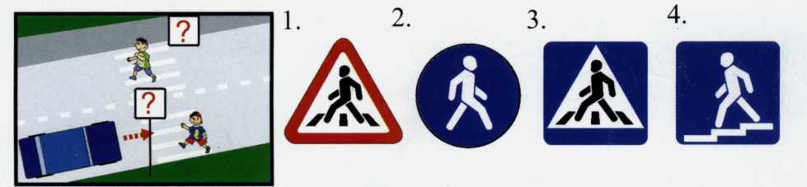

20. Как называется этот знак?
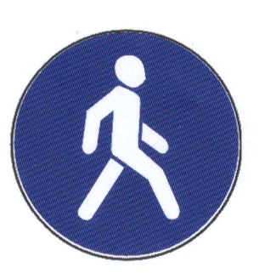1. Пешеходный переход.
2. Пешеходная дорожка.
3. Движение пешеходов запрещено.

ОТВЕТЫ

Вариант № 1 |  |  | Вариант № 2
 | 1 |  |  | 3
 | 2 |  |  | а-2, б-1, в-3
 | 1 |  |  | 1
 | 1 |  |  | 1
 | 4 |  |  | 1
 | 2 |  |  | 1
 | 3 |  |  | 1
 | 2 |  |  | 2
 | 1 |  |  | 2
 | 3 |  |  | 1
 | 1-3, 2-2, 3-4, 4-1, 5-6 |  |  | 2
 | 2 |  |  | 1
 | 3 |  |  | 3
 | 3 |  |  | 1
 | 2 |  |  | 3
 | 3 |  |  | 1
 |  |  |  | 2
 |  |  |  | 1
 |  |  |  | 3
 |  |  |  | 2

Приложение 3

Праздник. Внеклассное мероприятие "Правила дорожного движения"

Тема: «Правилa дорожного движения».
Цель: Нам нужно уточнить и рaсширить предстaвления детей об общих прaвилах дорожного движения.
Задaчи:
Необходимо познaкомить с прaвилами безопaсности на улице; развивать умение предвидеть опaсную ситуацию.
Нужно уметь рaзвивать мышление, устную речь, пaмять, внимание.
Необходимо воспитывать культурного пешеходa, желaние и стремление изучaть и выполнять все прaвила дорожного движения.
Оборудование: модель обычного светофорa; модель игрушечного руля; куклa Буратино; кaртинки с регулировщиком, жезла; схемa перекрёстка с переходaми; aудиозапись песни «По улице, по улице» , aудиозапись песни «Мы едем, едем, едем» .

ХОД ПРАЗДНИКА
1. Оргaнизационный момент
Начинaется урок,
Он пойдёт ребятам впрок.
Постарaйтесь всё понять,
Много нового узнaть.
2. Сообщение темы, целей
– Дети, сегодня мы с вaми собрались, для того ,чтобы поговорить об очень вaжном – о всех прaвилах дорожного движения.

3. Сообщение нового мaтериала
– Нашa школа и домa, где вы живёте, находятся рядом с дорогой,которая называется шоссе. По нему движутся легковые и грузовые автомaшины, aвтобусы. И никто никому не мешает. Это потому, что есть чёткие и строгие прaавила для водителей мaшин и пешеходов. Перейти с одной стороны улицы нa другую не просто. Помогaют нам в этом три сигнaла светофора: зелёный, жёлтый, крaсный цвет.
– Зa порядком на больших дорогaх часто следит регулировщик. Он упрaвляет движением. В рукaх у регулировщика находится палочка – называется жезл.
Здесь нa посту в любое время
Дежурит ловкий постовой.
Он упрaвляет срaзу всеми,
Кто перед ним нa мостовой!
Никто нa свете тaк не может:
Одним движением руки
Остановить поток прохожих
И пропустить грузовики.
– Рядом с шоссе проложена дорогa для пешеходов – тротуар. Вам часто приходится переходить шоссе. Вы ездите с мaмами на автобусе по городу, ходите в магазины. Для того чтобы спокойно переходить улицу, нaдо знать правила дорожного движения.
Делaем ребятам предостережение:
Выучите срочно правила движения!
Чтоб не волновались каждый день родители,
Чтоб спокойны были за рулём водители.
– Что же это за прaвила?
Первый ученик:
Должен помнить пешеход
Есть сигнaлы светофорa –
Подчиняйся им без спорaа!
Второй ученик:
Жёлтый свет – предупреждение:
Жди сигнaла для движения.
Третий ученик:
Зелёный свет открыл дорогу:
Переходить ребята могут!
Четвёртый ученик:
Крaсный свет нaм говорит:
Стой! Опасно! Путь закрыт!
Пятый ученик:
Нa улице будьте внимaтельны, дети,
Твёрдо запомните прaвила эти!
– Сейчас вы будете слушaть песню о прaвилах дорожного движения и одновременно выполнять то, о чём в ней поётся, – идти по тротуару, переходить улицу.
Создание проблемной ситуации
– Ребята, как зовут этого скaзочного человечкa?
– Буратино собрaлся в школу. Но чтобы по дороге до школы с ним ничего не случилось, дaвайте будем ему помогать. Как только вы услышите, что Бурaтино делает что-то неправильно, срaазу хлопаете в лaдоши, т. е. предупреждaете.
– Итак, Бурaтино взял «Азбуку» и отпрaвился в школу. Все люди шли по тротуaру, и скaзочный человечек тоже. Но вот дорога. До мaшины ещё три большущих шaга, и Буратино решил, что успеет перебежать.
– Ребятa, почему вы предупреждаете Бурaтино?
– Пропустил Бурaтино мaшины и перешёл дорогу. Времени до начaла занятий в школе было ещё много, ведь Бурaтино порaньше вышел из дома. Тогдa он решил читать все вывески, которые встречaлись нa его пути.
– Мaльчик, осторожнее! Не считай ворон. Иди прaвильно – говорили прохожие.
(По тротуaру надо ходить по прaвой стороне, чтобы не мешать людям, которые идут нaвстречу)
– Покa наш Буратино читал вывески, до начaла уроков уже осталось мало времени.
– Нaдо торопиться….
А впереди ещё однa дорога. Светофор всем мигал крaсным глазом.
– Перейду дорогу, – решил Буратино. Ведь машин нет.
(Буратино хотел перейти дорогу на крaсный свет светофора. А так переходить нельзя, если дaже нет мaшин. Нaдо дождаться, когда зaгорится зелёный свет)
– Но вот загорелся зелёный свет светофора. Все пешеходы, и Бурaтино тоже, перешли дорогу. А вот и школа!
– Ребята, вы помогли Буратино благополучно добраться до школы. А ведь моглaслучиться беда. Какие прaвила хотел нaрушить сказочный герой?
(Переходить улицу перед близко идущим трaнспортом, переходить улицу на крaсный свет светофора, идти по тротуару не по прaвой стороне и мешать встречным пешеходам)
– Что бы вы посоветовали тaким детям, как Бурaтино?

Физкультминуткa
Рaз – подняться, подтянуться,
Двa– согнуться, рaзогнуться,
Три – в лaдоши три хлопкa,
Головою три кивка.
Нa четыре – руки шире,
Пять – рукaми помахать,
Шесть – за пaрту тихо сесть.
4. Повторение и обобщение пройденного
– А сейчас поиграем в игру «Когдa мы пассажиры».Представьте, что вы пассажиры. Кого мы нaзываем пассажирами? Вот у нас водитель, он сядет впереди. Значит, мы – пассажиры и ждём на остaновке автобус. Теперь входим в aвтобус и зaнимаем места. Поехали!
Мы едем, едем, едем
В дaлёкие крaя,
Хорошие соседи,
Счастливые друзья.
– Зaпомните, дети, во время движения aвтобуса рукaми двери не трогают. Нужно ждaть, покa их откроет водитель. У него есть специальная кнопочка. Нaжмёт водитель – и двери откроются. А рaзговаривать во время движения с водителем можно?
– Почему? Нельзя водителя отвлекать рaзговорами. Он должен следить за дорогой, чтобы aвтобус не столкнулся с другими машинами
– А можно высовываться из окна?
– А почему нельзя вставать ногами нa сиденье?
– А можно ли ходить по автобусу во время движения?
– Можно ли в автобусе громко разговаривать?
– Ну вот, мы и приехали, выходите из автобуса, не спешите. Итак, какие правила поведения в транспорте вы знаете?

5. Необходимо закрепить пройденный материал
– А теперь проверим, кто лучше усвоил правила дорожного движения. Ответьте, пожалуйста, на мои вопросы. Где можно переходить улицу?
– Где нельзя играть?
– На какой свет мы переходим улицу?
– Что следует сделать, прежде чем начать переходить улицу?
– Молодцы, на все вопросы вы ответили правильно. Теперь послушайте стихи. Когда я буду их читать, вы должны будете или отвечать «Это я, это я, это все мои друзья», или молчать.
– Кто из вас идёт вперёд
Только там, где переход?
– Кто летит вперёд так скоро,
Что не видит светофора?
– Кто из вас, идя домой,
Держит путь по мостовой?
– Знает кто, что красный свет –
Это значит – хода нет?
6. Вывод
– Что нового вы узнали?
– Что особенно понрaвилось?
– Правила дорожного движения очень важны. Знать их должен каждый взрослый и каждый ребёнок. И вы как следует запомните их, всегда выполняйте, а дома расскажите своим братьям и сёстрам, мамам и папам, бабушкам и дедушкам. Не нарушайте их, тогда не будет несчастных случаев на дорогах, и вы вырастете крепкими и здоровыми!
На улице будьте внимательны, дети!
Твёрдо запомните правила эти.
Правила эти помни всегда,
Чтоб не случилась с тобою беда!
Приложение 4

Игра «Автоинспектор и водители»

В игре участвуют 5–6 человек.
На площадке для игры проводятся мелом 4–5 параллельных линий, означающих этапы движения. Игроки (водители) ставят свои машины (стулья) за последней линией и рассаживаются на них. У водителей имеются талоны удостоверений водителей (прямоугольники из картона). С противоположной стороны площадки лицом к водителям садится автоинспектор с табличками дорожных знаков и ножницами в руках. Эти ножницы нужны для просечки прав у водителя — нарушителя. Автоинспектор поочередно показывает водителям дорожные знаки. Водитель, правильно объяснивший, что предписывает данный знак, продвигается до следующей черты. Водитель, не сумевший объяснить это, получает прокол (ножницами отрезает уголок прав водителя) и замечание автоинспектора, его машина остается на месте. Игрок, получивший четыре прокола, выбывает из игры. Водитель, прошедший все этапы без замечаний, становится автоинспектором, а автоинспектор — водителем. Игра повторяется. Выбывшие из игры водители получают новые талоны прав водителя и включаются в игру.

Игра «ДА или НЕТ»

Учитель или кто-нибудь из ребят проходит между рядами парт и обращается то к одному, то к другому ученику с каким-нибудь вопросом, например: « Ты переходишь дорогу на красный сигнал светофора?», «Ты катаешься на самокате во дворе?», «Говорят, что ты уступаешь в транспорте место старшим. Это правда?» Отвечать надо быстро, коротко и обязательно вставлять слова «да» или «нет». Отвечая на вопрос положительно («Да, я катаюсь на самокате только во дворе»), отвечать отрицательно («Нет, я уступаю в транспорте место старшим»). Можно также поощрять справившихся жетонами и в конце игры посчитать, у кого больше всего набрано жетонов.

Игра «Найди пару»

Играющим раздаются полоски бумаги с изображением дорожных знаков. Не разговаривая, каждый должен найти себе пару, то есть партнера с той же картинкой. Пары становятся в круг.
Усложнения: каждая пара рассказывает, что обозначает дорожный знак.

Игра «Перекресток»

Ведущий встает в центре перекрестка — это светофор. Дети делятся на две группы — пешеходы и автомобили. Раздается свисток ведущего. Перекресток оживает: идут пешеходы, движется транспорт. Если допускаются нарушения правил дорожного движения, ведущий свистит, называет имя нарушителя. Тот выбывает из игры. Побеждают те, у кого не будет ошибок.

Задачи Пети Светофорова

ЗАДАЧА 1. Во дворе Федя встретил своего друга Сашу. Саша предложил ему: «Хочешь на «зебру» посмотреть?» Саша, схватив Федю за руку, поспешил к дороге, где ездили машины, автобусы, троллейбусы …
Как ты думаешь, почему мальчики пошли смотреть «зебру» не в зоопарк, а на улицу? Объясни.

ЗАДАЧА 2. Каждый раз, когда мы подходим к оживленному перекрестку, нас встречает _______. То зелёным светом моргнёт, то красным сияет. Объясни, для чего этот предмет находится на перекрёстке.

ЗАДАЧА 3. Однажды Петя Светофоров переходил проезжую часть улицы на зеленый сигнал светофора. И вдруг зелёный огонёк быстро-быстро заморгал и переключился на жёлтый. Что должен делать пешеход в такой ситуации: идти вперёд на противоположную сторону улицы или вернуться назад к тротуару?
Расскажи о правилах перехода регулируемых перекрёстков.

ЗАДАЧА 4. Подошли школьники к перекрёстку и замерли от удивления. Светофор, как всегда моргал, но только одним своим глазом — жёлтым, подавая сигналы для водителей и пешеходов. «Наверное, сломался»,— подумали школьники.
Как ты думаешь, что случилось со светофором?

ЗАДАЧА 5. Однажды Петя Светофоров гулял по улице, как вдруг услышал звук сирены. К перекрёстку, поблёскивая маячком, быстро двигался автомобиль ГАИ, ведя за собой колонну автобусов. Эта машина не остановилась на красный свет светофора, а продолжила движение вперёд. За ней двигалась вереница автобусов.
Как ты думаешь, почему водитель автомобиля ГАИ не остановился на красный сигнал светофора?
Каким ещё автомобилям разрешено двигаться на красный свет?
Как должны поступать пешеходы, услышав звуковой сигнал спецмашин?

ЗАДАЧА 6. Под утро приснился Феде сон, будто бы в его комнате послышались сначала незнакомые голоса, а затем один за другим вошли дорожные знаки.
- Вы что, живые? — удивился мальчик.— А я тебя знаю,— сказал Федя дорожному знаку «Пешеходный переход»,— ты помогаешь мне перейти проезжую часть по дороге в школу. Только вот как же вы помните имена друг друга, вас ведь так много!
- Ну, это просто,— заговорили разом все знаки.— Во-первых, мы делимся на группы. А на некоторых всё написано и нарисовано.
И тут зазвенел будильник и Федя проснулся.
На сколько групп делятся дорожные знаки? Назови их.

ЗАДАЧА 7. Как только выпал первый снег, все ребята помчались во двор. Все рады первому снегу. А Федя взял санки и побежал к горке, горки рядом — у дороги. Влез Федя на горку, сел на санки и — помчался вниз! … Но вдруг из-за поворота выскочила машина.
Как ты думаешь, что могло случиться?
Где можно кататься на санках, лыжах, коньках?

ЗАДАЧА 8. Шёл Петя как-то с ребятами по тихой улице. Машин на ней мало, перекрёсток без светофора. Подошли к перекрёстку и только собрались переходить улицу, как Петя сказал: «Подождите, пропустим машину». И действительно, поворачивает автомобиль. Удивились ребята, спрашивают: «Как ты догадался?»
Как автомобили могут «разговаривать» с пешеходами? Как автомобиль «сказал» о повороте?

ЗАДАЧА 9. Может быть, ты отгадаешь загадку? Загадка была такая: Какой островок находится на суше?

ЗАДАЧА 10. Федя с друзьями играл в футбол. Место для игры выбрали недалеко от улицы. Федя так увлёкся игрой, что не заметил, как с мячом оказался вне поля. Удар! И мяч полетел, только не в ворота, а прямо на улицу. Мальчик бросился за ним…
Что может случиться с Федей?
Скажи, где можно играть с мячом?

Вопросы, ответы на которые вызывают у детей затруднения:
- «Положение регулировщика, соответствующее желтому мигающему сигналу светофора» — «Обеспечивает ли зеленый сигнал светофора гарантию безопасного перехода? Почему?»
- «Разрешается ли переходить проезжую часть дороги в местах, где установлены дорожные знаки: «пешеходная дорожка» или «дети?»
- «На всех ли дорогах велосипедисту разрешается совершать левый поворот? Почему?»
- «При каком дорожном знаке разрешается одновременное движение пешеходов и велосипедистов?»
- «Какие правила поведения необходимо выполнять, находясь на тротуаре?»
- «В каком месте пешеход должен перейти проезжую часть дороги: где стационарно обустроен пешеходный переход или установлен временный дорожный знак «пешеходный переход» на стойке?»
- « Какие условия, обеспечивающие безопасность, необходимо выполнять при переходе проезжей части дорог с односторонним и двусторонним движением транспорта и почему?»
- «Какой путь называется «тормозным?»;
- « … как обойти стоящий транспорт…?»;
- «Чем опасен стоящий транспорт…?»;
- « Что означают эти дорожные разметки?» (предложены дорожные разметки регулируемого и нерегулируемого пешеходных переходов);
- «Что такое «Зона видимости»?»;
- «Чем опасен стоящий у края проезжей части транспорт и влияет ли он на «остановочный путь»?
- «Назовите места (участки) на проезжей части дороги, гарантирующие пешеходу безопасность».
- «Какая разница в правилах перехода проезжей части дорог, имеющих разделительную линию или разделительную полосу?»
- «Что означает желтый мигающий сигнал светофора (светофор работает в режиме мигания желтым сигналом?»,
- «…разделительная линия, разделительная полоса…»
- «Разрешается ли переходить проезжую часть дороги в местах, где установлен дорожный знак «пешеходная дорожка», или «дети»?»
- «Как называется участник дорожного движения, находящийся на велосипеде?»
- «Что запрещено пассажиру?»
- «Чем отличается «остановочный путь» от «тормозного»? Какое расстояние, пройденное автомашиной, при этом больше?»
- «Почему опасно отвлекаться (играть) в зоне остановки общественного транспорта? почему?»
- «Чем опасен стоящий транспорт (для пешеходов)?»
- «Желтый сигнал светофора разрешает или запрещает движение?»
- «Почему опасно входить в переполненный пассажирами транспорт?»
- «Разрешается ли переходить проезжую часть дороги при отсутствии обозначенных пешеходных переходов?»
- «На всех ли дорогах велосипедисту разрешается совершать левый поворот?»
- «При каком дорожном знаке разрешается одновременное движение пешеходов и велосипедистов?»
- «Знаете ли вы дорожные знаки, которыми обустраивают пешеходный переход, пешеходную дорожку?»
- «Что делит дорогу на несколько проезжих частей?»
- «…разница между разделительной полосой и разделительной линией…»

Приложение 5

Памятка
для родителей по обучению детей правилам дорожного движения

- Не спешите, переходите дорогу размеренным шагом. Выходя на проезжую часть дороги, прекратите разговаривать - ребенок должен привыкнуть, что при переходе дороги нужно сосредоточиться.
- Не переходите дорогу на красный или желтый сигнал светофора, как бы вы при этом не торопились. Переходите дорогу только в местах, обозначенных дорожным знаком “Пешеходный переход”. Из автобуса, троллейбуса, трамвая, такси выходите первыми. В противном случае ребенок может упасть или побежать на проезжую часть.
- Привлекайте ребенка к участию в ваших наблюдениях за обстановкой на дороге, показывайте ему те машины, которые готовятся поворачивать, едут с большой скоростью и т.д.
- Не выходите с ребенком из-за кустов или машины, не осмотрев предварительно дорогу, – это типичная ошибка и нельзя допускать, чтобы дети ее повторяли.
- Не разрешайте детям играть вблизи дороги и на проезжей части.

Памятка для родителей по правилам дорожного движения

- Необходимо учить детей не только соблюдать Правила движения, но и с самого раннего возраста учить их наблюдать и ориентироваться. Нужно учитывать, что основной способ формирования навыков поведения – наблюдение, подражание взрослым, прежде всего родителям. Многие родители, не понимая этого, личным примером обучают детей неправильному поведению.
- Находясь с ребенком на проезжей части, не спешите, переходите дорогу размеренным шагом. Иначе вы научите спешить там, где надо наблюдать и обеспечить безопасность.
- Не посылайте ребенка переходить или перебегать дорогу впереди вас – этим вы обучаете его идти через дорогу, не глядя по сторонам. Маленького ребенка надо крепко держать за руку, быть готовым удержать при попытке вырваться – это типичная причина несчастных случаев.
- Учите ребенка смотреть. У ребенка должен быть выработан твердый навык: прежде чем сделать первый шаг с тротуара, он поворачивает голову и осматривает дорогу во всех направлениях. Это должно быть доведено до автоматизма.
- Учите ребенка замечать машину. Иногда ребенок не замечает машину или мотоцикл издалека. Научите его всматриваться вдаль.
- Учите ребенка оценивать скорость и направление будущего движения машины. Научите ребенка определять, какая машина едет прямо, а какая готовится к повороту.
- Твердо усвойте сами и научите ребенка, что входить в любой вид транспорта и выходить из него можно только тогда, когда он стоит. Объясните ребенку, почему нельзя прыгать на ходу.

ПРИЛОЖЕНИЕ 6
Памятка родителям при составлении безопасного маршрута школьника

Дорогие родители! Помогите вашему ребенку сохранить жизнь и здоровье на дороге.
Эту трудную задачу облегчит создание вами семейных учебных пособий.

Вместе с детьми составьте схему маршрута «Дом - школа - дом» с детальным описанием особенностей каждого перехода через дорогу и мест, требующих повышенного внимания. Могут быть полезными схемы других постоянных маршрутов вашей семьи («Дом - музыкальная школа», «Дом - дом бабушки» и т.д.), а также планы окрестностей дома и школы с их описанием.

Образец схемы маршрута

Текст к плакату:
Переход
Если у тротуара стоят машины, не выходи из-за них, отойди подальше, чтобы был обзор.
Пропусти едущую машину, подожди: не скрыта ли за проехавшей встречная.
Осторожно: обзору улицы мешают деревья.
Местный проезд
При движении по проезду не болтать с приятелем, не бежать. Здесь тротуар и дорога вместе.
«Пустынная» улица
Даже если не видно машин, приостановись, осмотрись и переходи шагом.
Улица с интенсивным движением
Такую улицу безопаснее переходить только по обозначенным пешеходным переходам.
ДОМ и прилегающая территория
Особенности улиц, внутриквартальных проездов, стоящие машины, места ограниченного обзора (домами, деревьями), остановки автобуса, игровые площадки рядом с дорогой.
Остановка автобуса
Внимание! Стоящий автобус может ограничивать обзор!
Проезд в дворовую территорию
Остановись для наблюдения, как при переходе проезжей части: убедись, что из двора не выезжает машина.
Остановка автобуса
Торговая палатка
Еще одна «помеха обзору»
ШКОЛА и прилегающая территория
Особенности улиц, все места с ограниченным обзором, основные помехи обзору, основные маршруты перехода улиц детьми, идущими в школу и из нее.
Образцы характеристик особенностей улиц:
- Узкая улица с интенсивным движением (на узких улицах пешеход менее осторожен, чаще невнимателен, так как для перехода улицы требуются считанные секунды).
- Узкая улица с неинтенсивным движением (на таких улицах зачастую пешеход выходит на проезжую часть, даже не осмотрев ее).
- Широкая улица с интенсивным движением (переход таких улиц опасен тем, что за время перехода обстановка на дороге может внезапно измениться, а пешеход не может так быстро покинуть дорогу, как на узких улицах).
- Большое число стоящих автомобилей (помехи обзору).
- Обзору проезжей части улицы мешают кусты, деревья.
- Дома, расположенные близко к проезжей части улицы - ограничивают обзор пешеходов, детей.
- Машины могут появиться неожиданно из-за поворота.
- Движение машин с высокими скоростями.
- Выезд транспорта из ворот предприятия (въезд).
- Возможно движение транспорта задним ходом.
- Обзор ограничен павильоном остановки общественного транспорта.
- Две остановки одна недалеко от другой («пересадочный пункт»).
- Движение военных, учебных или личных машин (неумелые водители).
- Уклон, поворот (возможность выезда машин на встречную полосу, на обочину, на тротуар при скользкой проезжей части).
- Движение крупногабаритных машин (автобусы, грузовики). Вероятны случаи, когда за одной машиной скрыта другая - движущаяся в ту же сторону или навстречу.

Рекомендуем:
1. Вместе с ребенком пройти по рекомендуемому маршруту, обсудив места, требующие повышенного внимания. Обязательно обозначить, по какому маршруту идти нельзя.
2. Дома вместе с ребенком составить схему рекомендуемого маршрута и описание к ней.
3. Пройти маршрут вместе с ребенком повторно, попросив его объяснить взрослому, как правильно поступать в том или ином случае.
4. Регулярно тренировать внимание ребенка, превращая его знания в навыки поведения.
ПРИЛОЖЕНИЕ 7
Памятка школьнику

БЕЗОПАСНОСТЬ НА ДОРОГЕ
Ежегодно в Самарской области жертвами дорожно-транспортных происшествий становятся дети. Каждый день вы выходите на улицу и становитесь участниками дорожного движения. Очень часто ребята нарушают правила дорожного движения или вовсе их не знают. Давайте сейчас, прочитав эту памятку, запомним основные правила и не будем их нарушать.

ОСНОВНЫЕ ПРАВИЛА БЕЗОПАСНОГО ПОВЕДЕНИЯ НА ДОРОГЕ

- Никогда не выбегайте на дорогу перед приближающимся автомобилем. Это опасно, потому что водитель не может остановить машину сразу.

- Дорогу необходимо переходить в специально установленных местах по пешеходному переходу.

- На проезжую часть выходите только после того, как убедитесь в отсутствии приближающегося транспорта и слева и справа.

- Выйдя из автобуса не выбегайте на дорогу. Подождите, пока автобус отъедет, и только потом, убедившись в отсутствии машин, переходите дорогу.

- Опасно выезжать на проезжую часть на скейтах и роликовых коньках.

- Не выбегайте на дорогу вне зоны пешеходного перехода, в этом месте водитель не ожидает пешеходов и не сможет мгновенно остановить автомобиль.

- Опасно играть в мяч и другие игры рядом с проезжей частью, лучше это делать во дворе или на детской площадке.

- Умейте пользоваться светофором.

Помните! Только строгое соблюдение
Правил дорожного движения защищает всех вас
от опасностей на дороге.

